ФГБУ «Арктический и антарктический научно-исследовательский институт»
МЦД МЛ

Информационные материалы по мониторингу морского ледяного покрова Арктики и Южного Океана на основе данных ледового картирования и пассивного микроволнового зондирования SSMR-SSM/I-SSMIS
16.09.2013 -24.09.2013

Контактная информация:
лаб. МЦДМЛ ААНИИ, тел. +7(812)337-3149, эл.почта: wdc@aari.ru
Адрес в сети Интернет: http://wdc.aari.ru/datasets/d0042/
Содержание

Северное Полушарие 3
Рисунок 1а – Обзорная ледовая карта СЛО за текущую неделю на основе ледового анализа России (ААНИИ, ГМЦ), Германии, Канады и США и повторяемость кромки за текущую пентаду . 3
Рисунок 1б – Положение кромки льда (районов безледокольного плаванья) и сплоченных льдов СЛО за текущие сутки на основе ледового анализа США и повторяемость кромки льда за текущую пентаду 4
Рисунок 1в – Обзорная ледовая карта СЛО за текущую неделю и аналогичные периоды 2007-2012 гг. на основе ледового анализа России (ААНИИ, ГМЦ), Германии, Канады и США. 5
Таблица 1 – Динамика изменения значений ледовитости по сравнению с предыдущей неделей для морей Северной полярной области за текущую неделю по данным наблюдений SSMR-SSM/I-SSMIS 6
Таблица 2 - Медианные значения ледовитости для Северной полярной области и 3-х меридиональных секторов за текущие 30 и 7-дневные интервалы и её аномалии от 2009-2012 гг. и интервалов 2003-2013 гг. и 1978-2013 гг. по данным наблюдений SSMR-SSM/I-SSMIS, алгоритм NASATEAM 6
Таблица 3 – Экстремальные и средние значения ледовитости для Северной полярной области и 3 меридиональных секторов за текущий 7-дневный интервал по данным наблюдений SSMR-SSM/I-SSMIS, алгоритм NASATEAM 6
Рисунок 2 – Положение кромки льда (районов безледокольного плаванья) в МЕТЗОНах XX-XXI (бюллетень ГМССБ) за последний доступный срок по данным ААНИИ Росгидромета 7
Рисунок 3 – Ежедневные оценки сезонного хода ледовитости для Северной Полярной Области и её трех меридиональных секторов за период с 26.10.1978 по текущий момент времени по годам. 8
Рисунок 4 – Медианные распределения сплоченности льда за текущие 7 и 30 дневные интервалы времени и её разности относительно медианного распределения за те же промежутки за периоды 1978-2013 и 2003-2013 гг. на основе расчетов по данным SSMR-SSM/I-SSMIS, алгоритм NASATEAM . 9

Южный океан 10
Рисунок 5 – Положение кромки льда (районов безледокольного плаванья) и сплоченных льдов Южного Океана за последний доступный срок на основе ледового анализа США и повторяемость кромки льда за текущую пентаду 10
Рисунок 6 – Ежедневные оценки сезонного хода ледовитости Южного Океана и его трёх меридиональных секторов за период с 26.10.1978 по текущий момент времени по годам 11
Рисунок 7 – Медианные распределения общей сплоченности льда за текущие 7 и 30 дневные интервалы времени и её разности относительно медианного распределения за те же промежутки за периоды 1978-2013 и 2003-2013 гг. на основе расчетов по данным SSMR-SSM/I-SSMIS, алгоритм NASATEAM 12
Таблица 4 – Динамика изменения значений ледовитости по сравнению с предыдущей неделей для морей Южного океана за текущий 7-дневный интервал по данным наблюдений SSMR-SSM/I-SSMIS 13
Таблица 5 - Медианные значения ледовитости для Южного океана и 3 меридиональных секторов за текущие 30 и 7-дневные интервалы и её аномалии от 2009-2012 гг. и интервалов 2003-2013 гг. и 1978-2013 гг. по данным наблюдений SSMR-SSM/I-SSMIS, алгоритм NASATEAM 13
Таблица 6 – Экстремальные и средние значения ледовитости для Южного океана и 3 меридиональных секторов за текущий 7-дневный интервал по данным наблюдений SSMR-SSM/I-SSMIS, алгоритм NASATEAM 13

Приложение 1 – Статистические значения ледовитостей по отдельным акваториям Северной Полярной Области и Южного океана 14
Таблица 7 – Средние, аномалии среднего и экстремальные значения ледовитостей для Северной полярной области и её отдельных акваторий за текущие 7 и 30 дневные промежутки времени по данным наблюдений SSMR-SSM/I-SSMIS, алгоритм NASATEAM за период 1978-2013 гг. 14
Таблица 8 – Средние, аномалии среднего и экстремальные значения ледовитостей для Южного океана и его отдельных акваторий за текущие 7 и 30 дневные интервалы времени по данным наблюдений SSMR-SSM/I-SSMIS, алгоритм NASATEAM за период 1978-2013 гг. 17
Таблица 9 – Динамика изменения значений ледовитости по сравнению с предыдущей неделей для морей Северной полярной области и Южного океана за текущий 7-дневный (неделя) промежуток времени по данным наблюдений SSMIS 19

Характеристика исходного материала и методика расчетов 20

Северное Полушарие
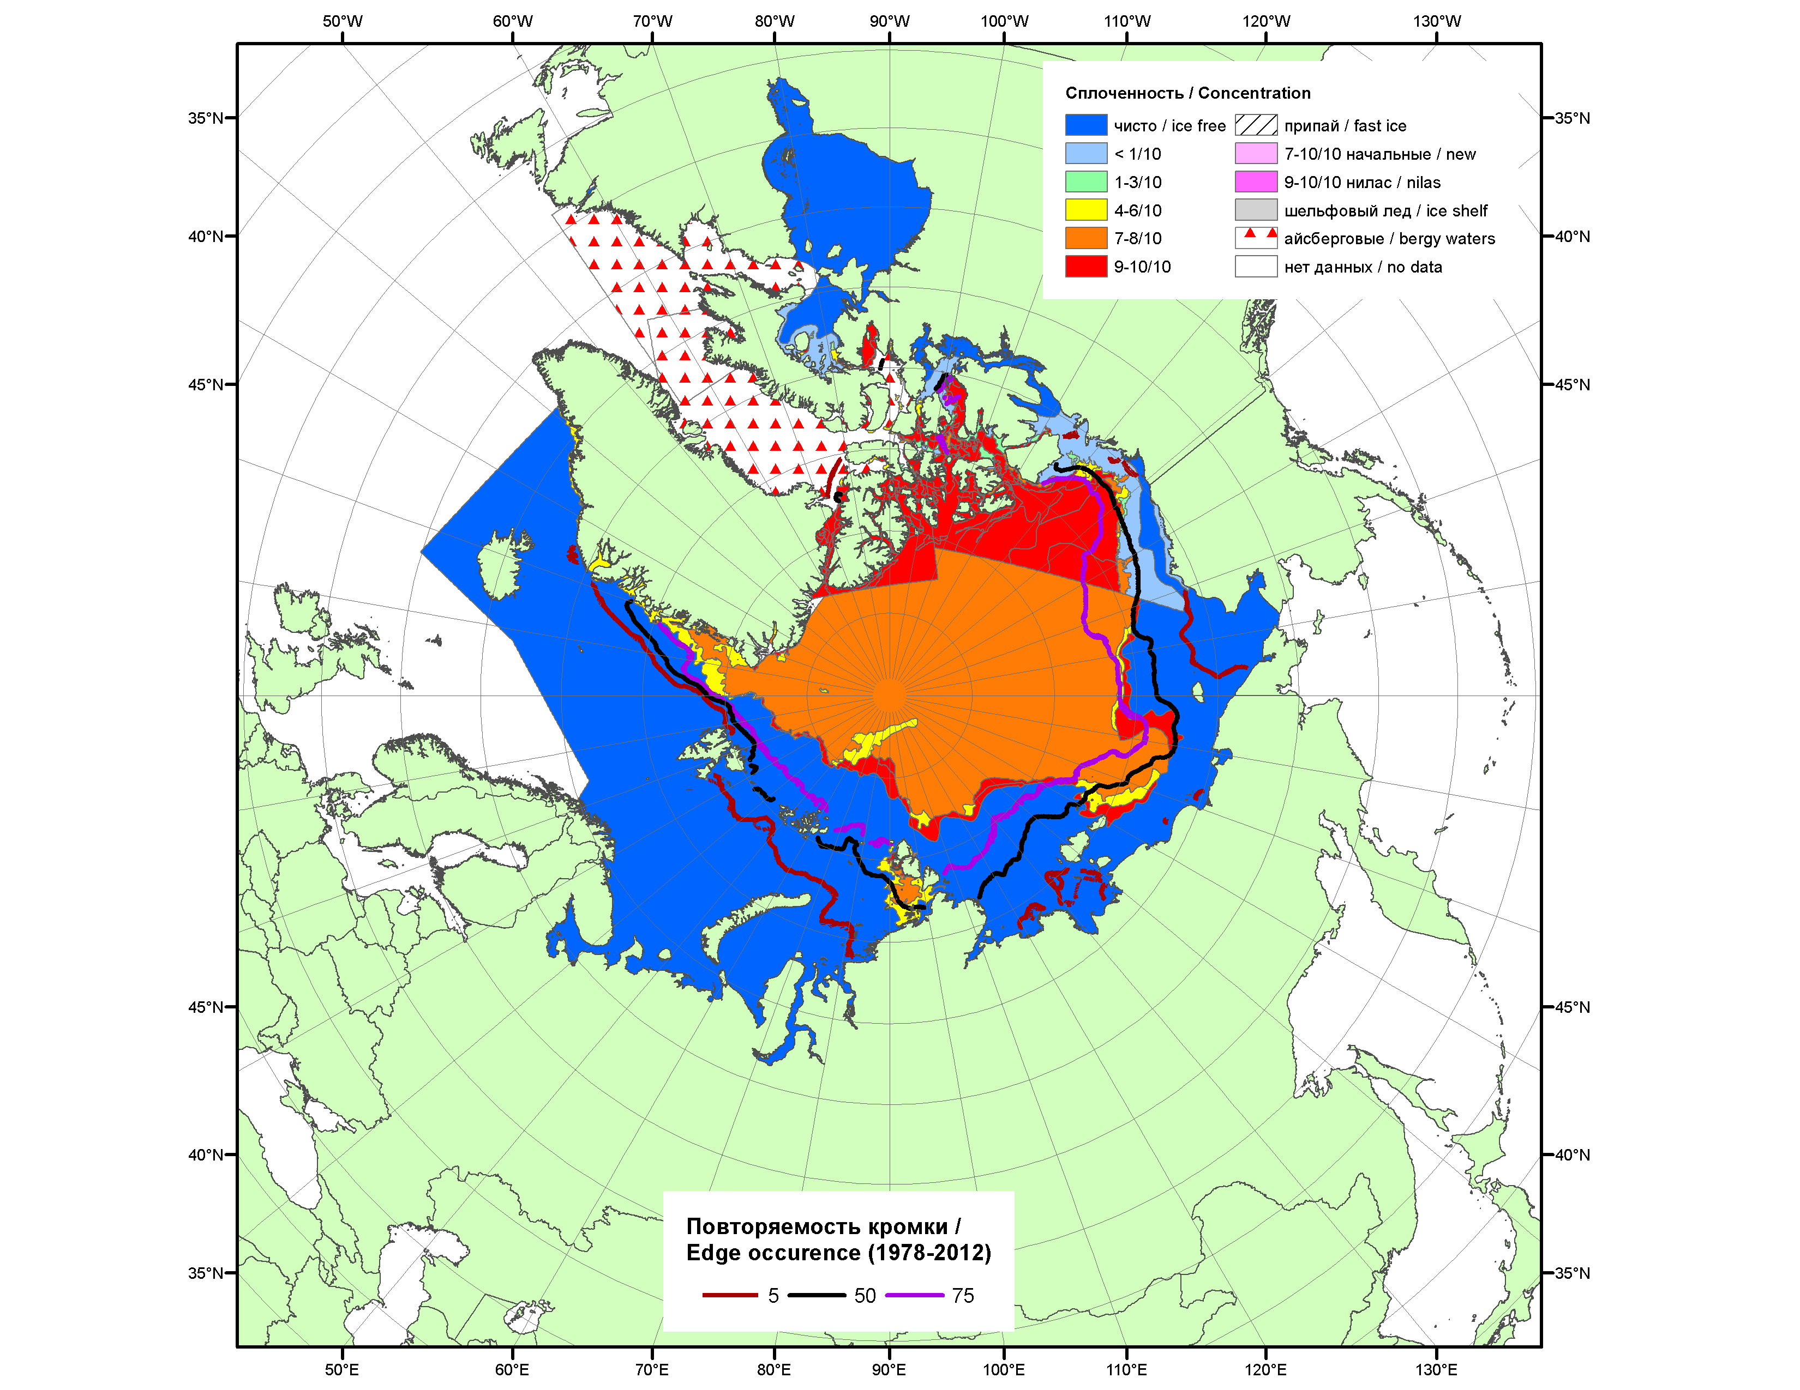

Рисунок 1а – Обзорная ледовая карта СЛО за 16.09-24.09.2013 г. на основе ледового анализа ААНИИ (24.09.2013) и Канадской ледовой службы (16.09.2013) и повторяемость кромки за 21-25.09 за период 1978-2012 гг. по наблюдениям SSMR-SSM/I-SSMIS (алгоритм NASATEAM).

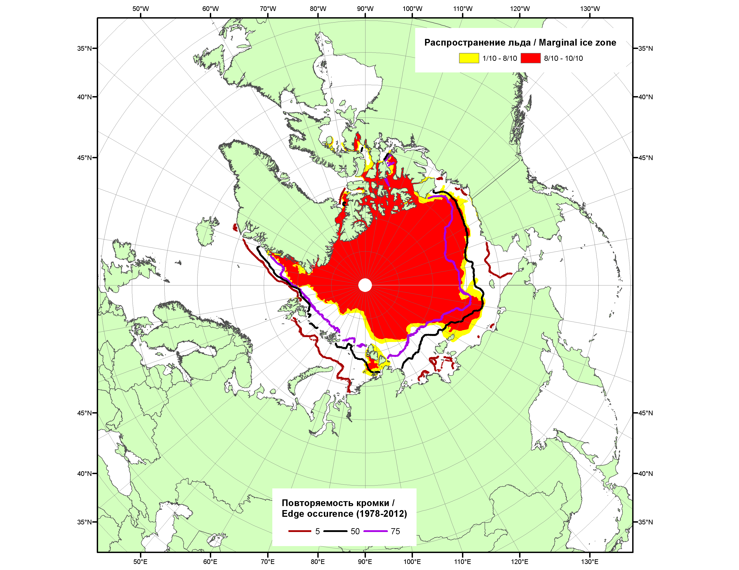

Рисунок 1б – Положение кромки льда и зон разреженных (<8/10) и сплоченных (≥8/10) льдов СЛО за 23.09.2013 г. на основе ледового анализа Национального Ледового Центра США и повторяемость кромки за 21.09-25.09 за период 1979-2012 гг. по наблюдениям SSMR-SSM/I-SSMIS (алгоритм NASATEAM)

2007 | 2008 | 2009
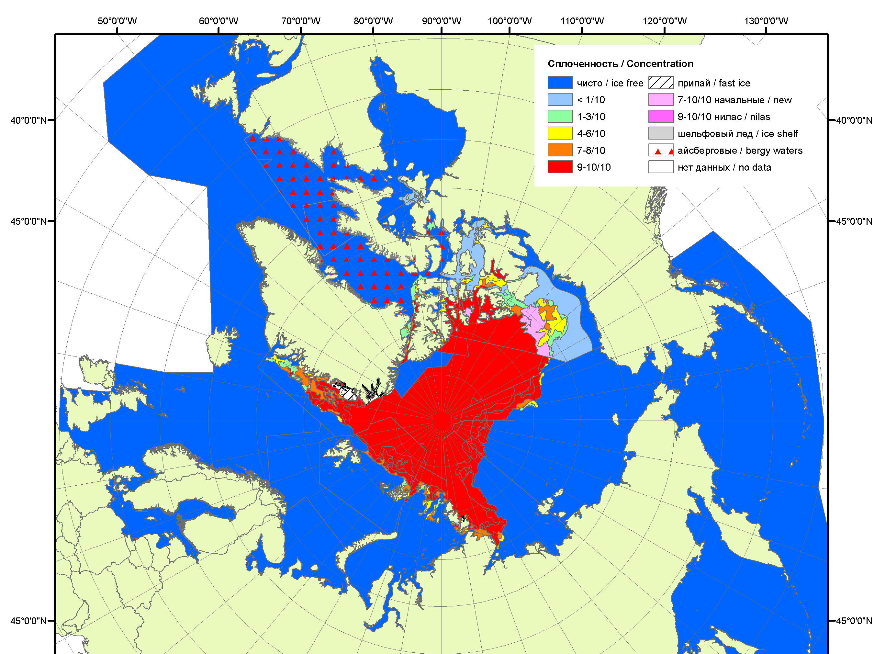 | 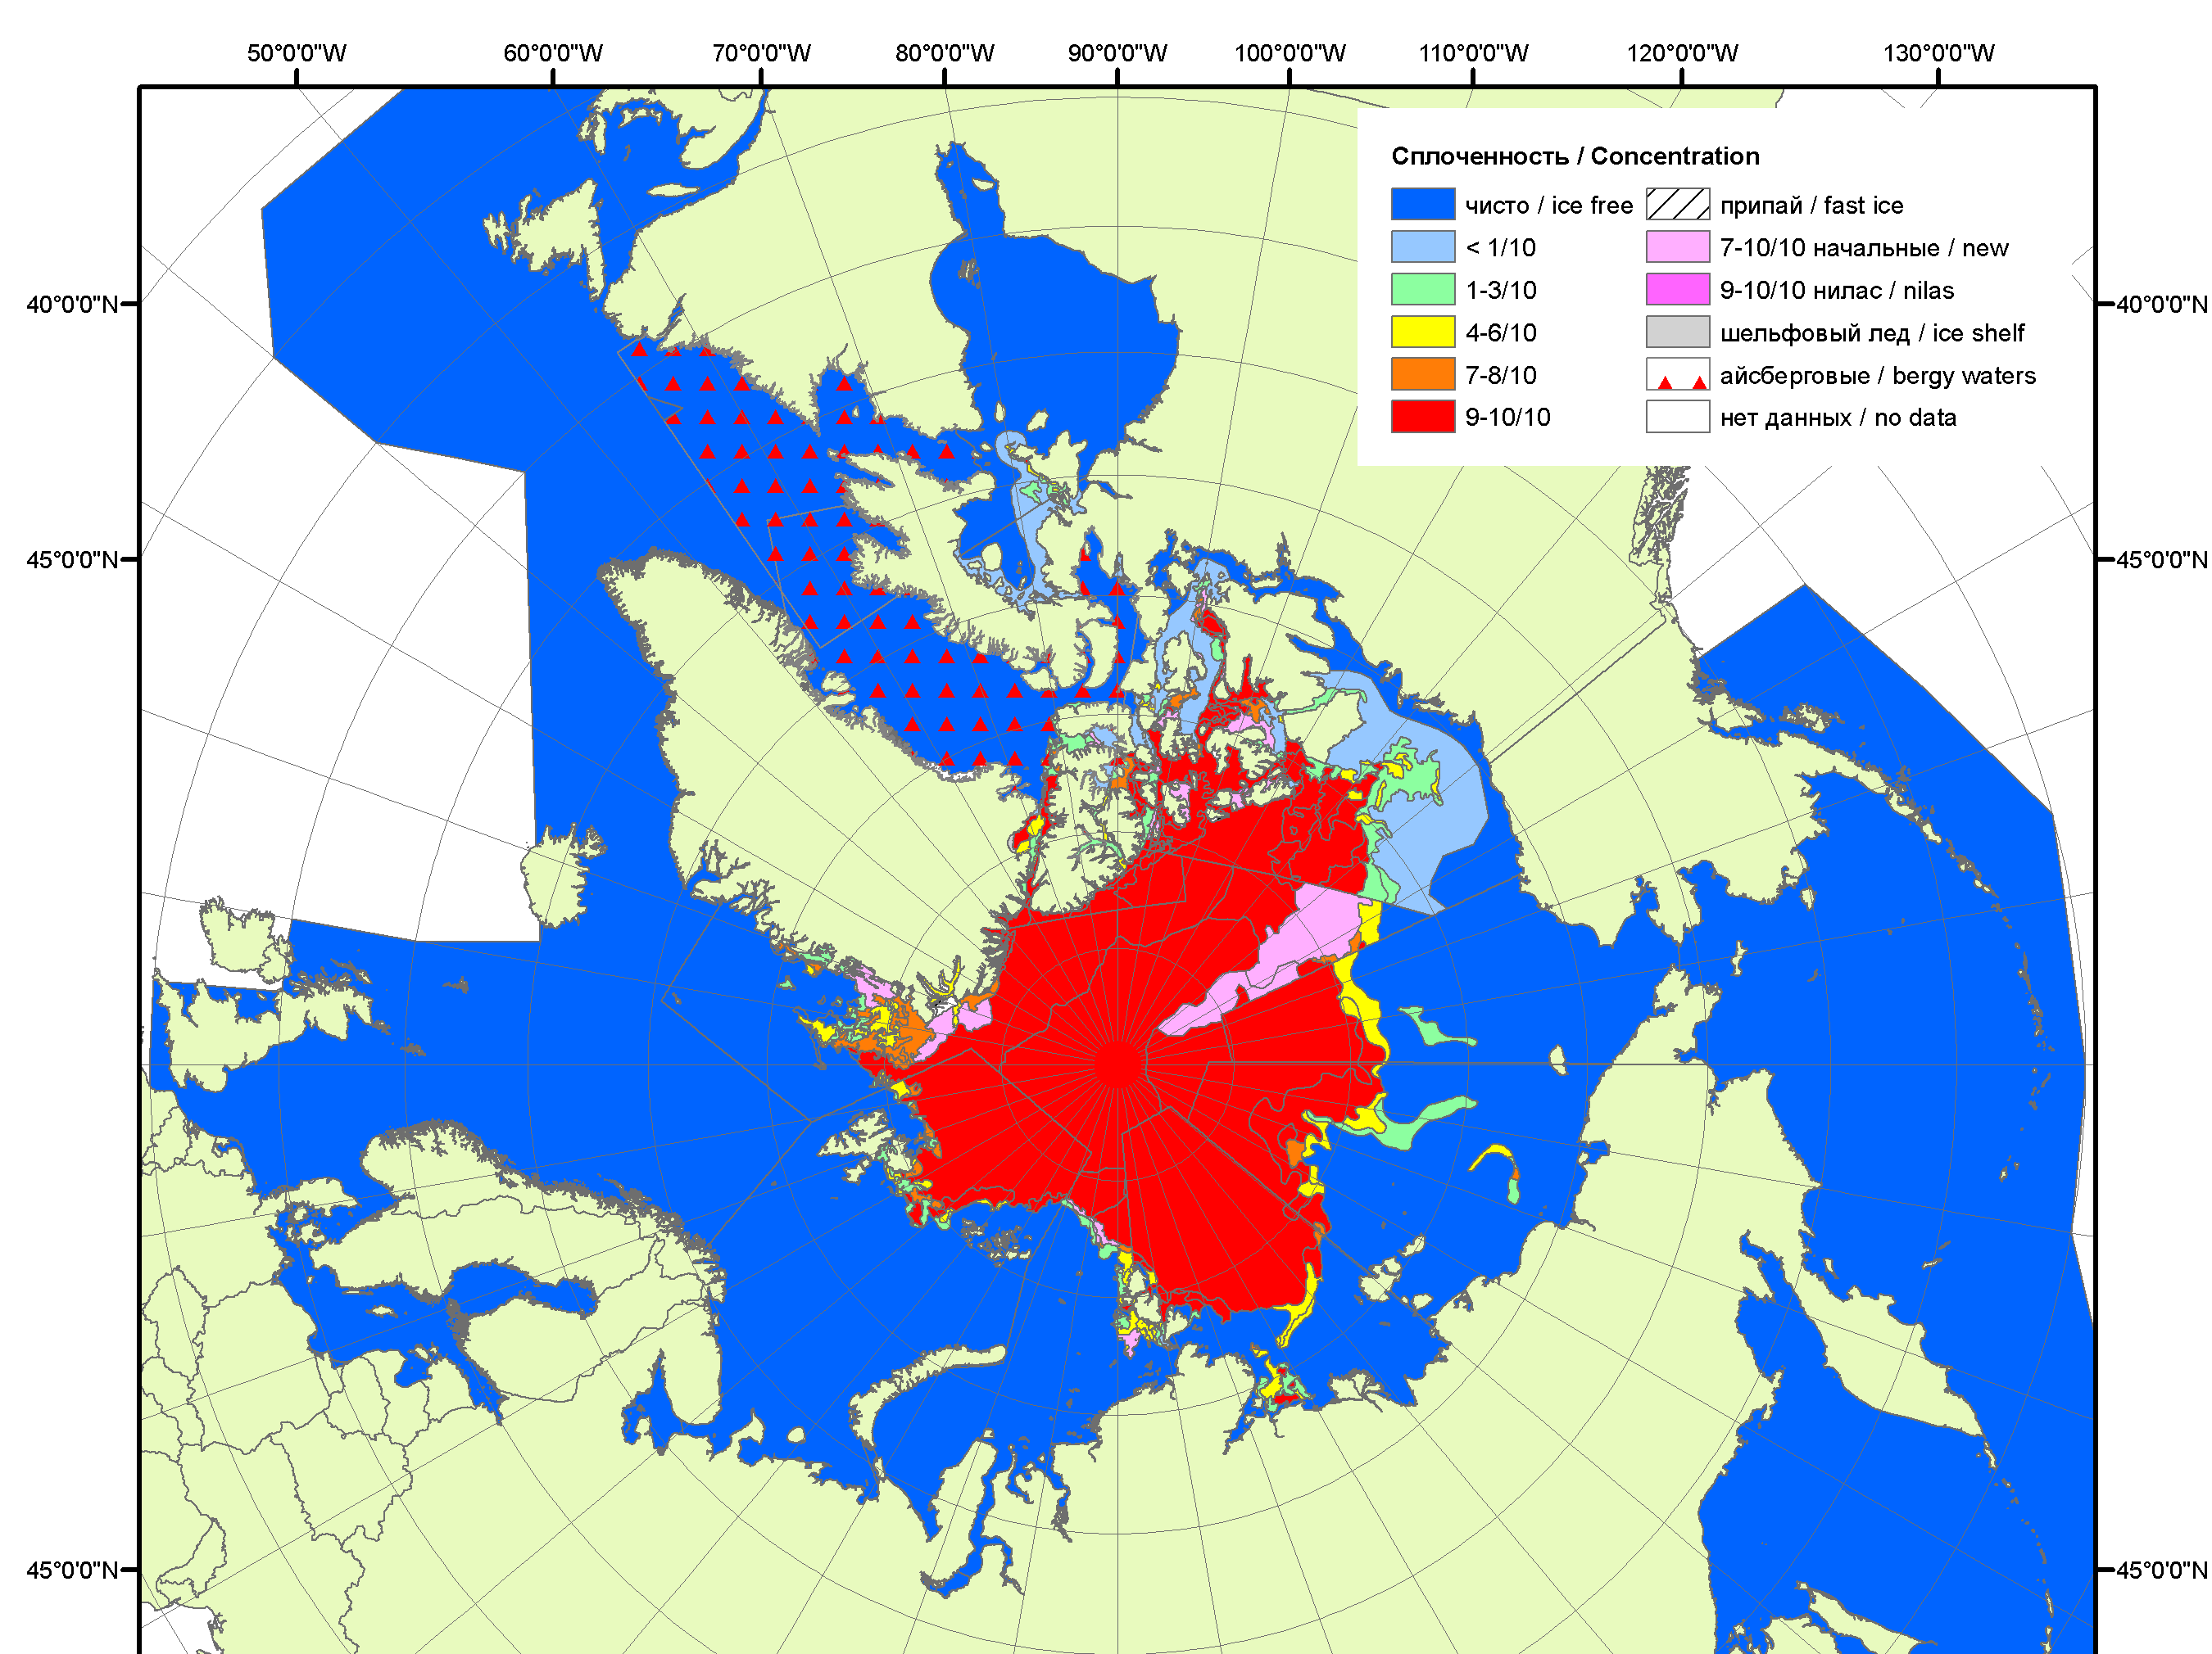 | 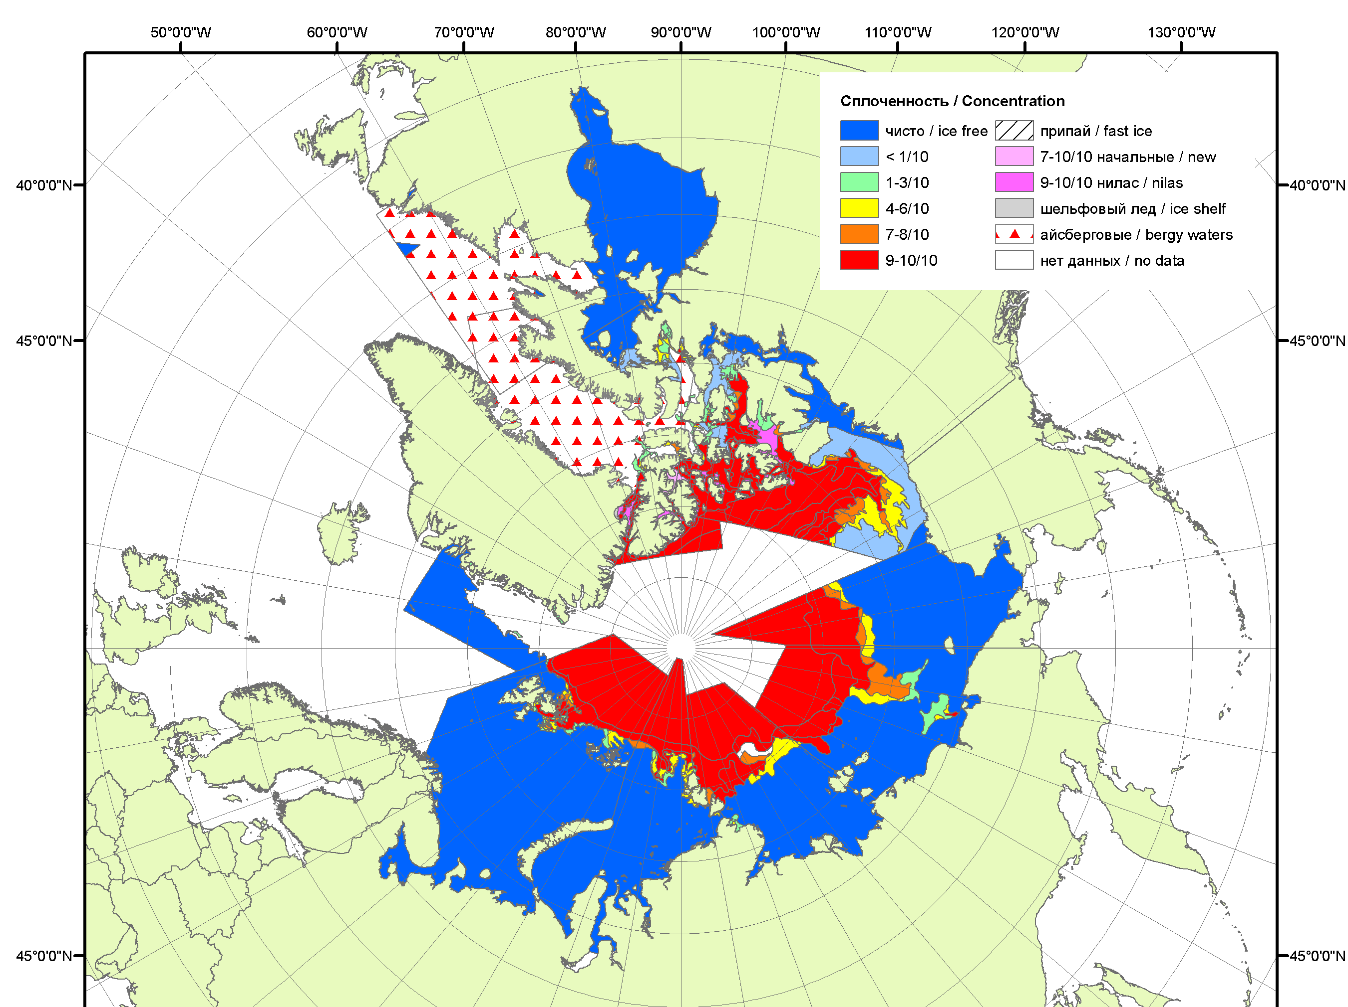
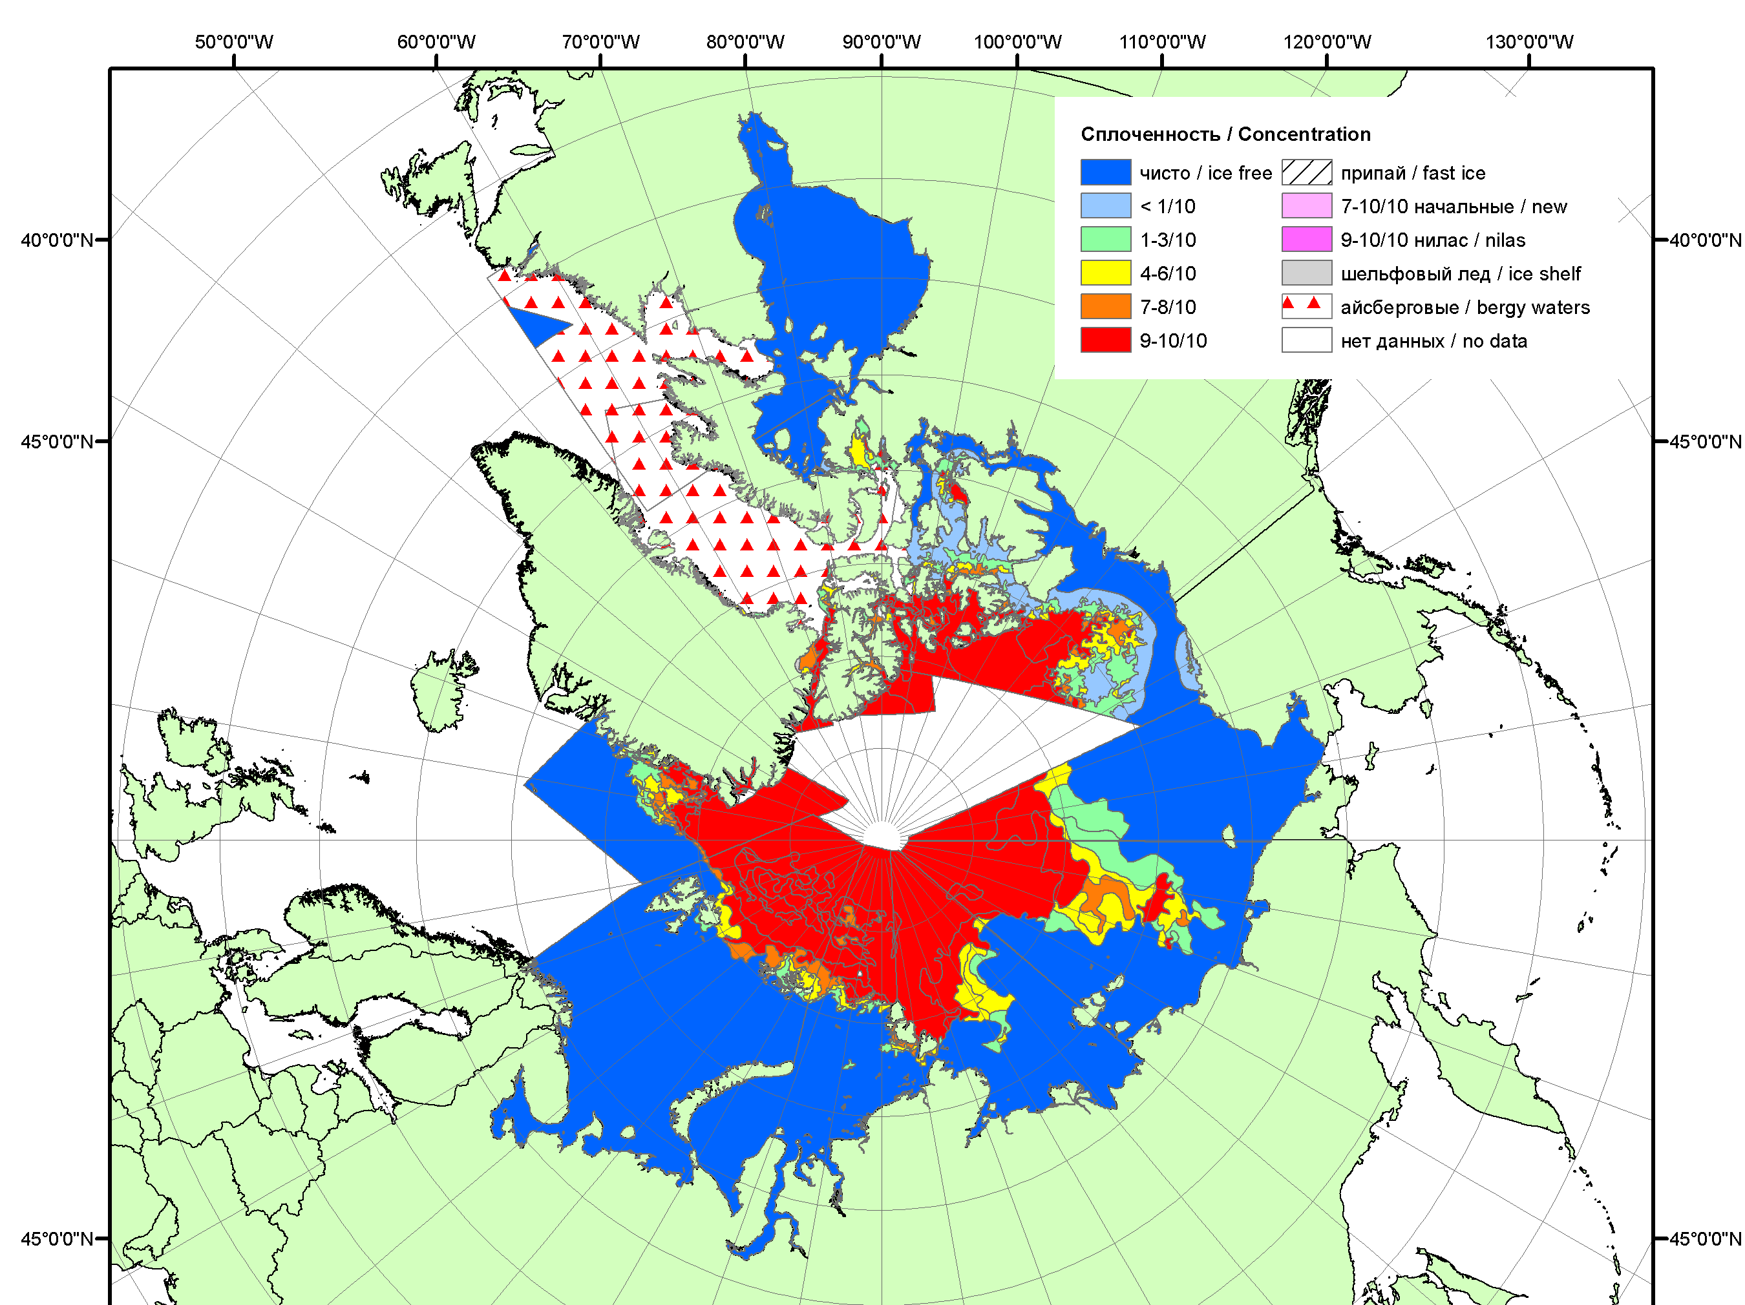 | 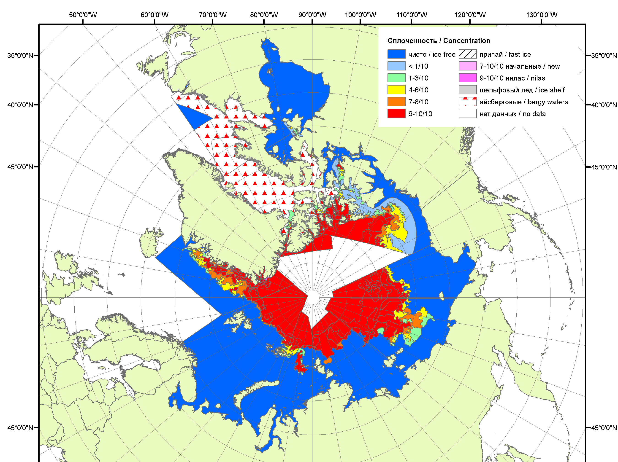 | 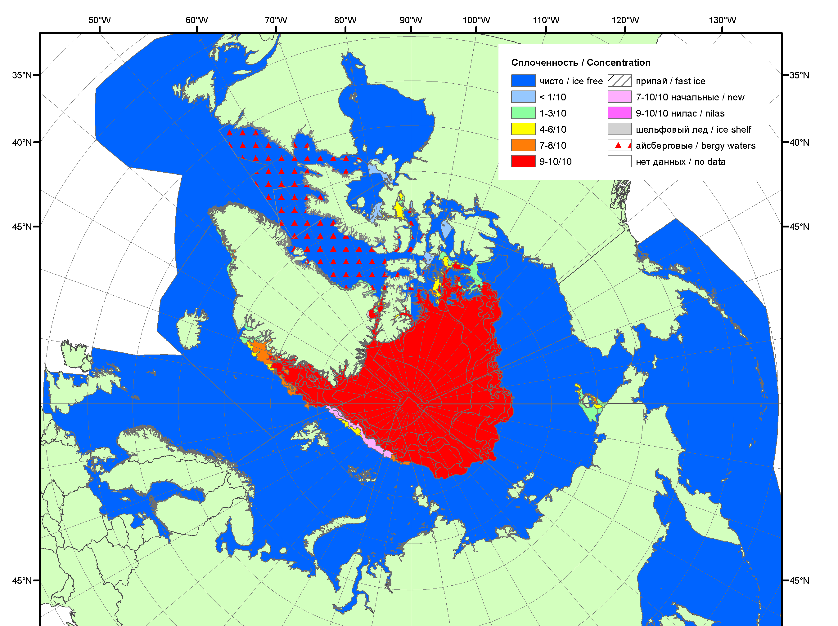
2010 | 2011 | 2012

Рисунок 1в – Обзорная ледовая карта СЛО за 16.09.2013 - 24.09.2013 г. и аналогичные периоды 2007-2012 гг. на основе ледового анализа ААНИИ, Канадской ледовой и Национального ледового центра США.

Таблица 1 – Динамика изменения значений ледовитости по сравнению с предыдущей неделей для морей Северной полярной области за 16 – 22 сентября 2013 г. по данным наблюдений SSMR-SSM/I-SSMIS

Регион | Сев. полярная область | Сектор 45°W-95°E | Сектор 95°E-170°W | Сектор 170°W-45°W
Разность | 28.3 | -50.3 | -21.4 | 100.0
тыс.кв.км/сут. | 4.0 | -7.2 | -3.1 | 14.3

Таблица 2 - Медианные значения ледовитости для Северной полярной области и 3-х меридиональных секторов за текущие 30 и 7-дневные интервалы и её аномалии от 2008-2012 гг. и интервалов 2003-2013 гг. и 1978-2013 гг. по данным наблюдений SSMR-SSM/I-SSMIS, алгоритм NASATEAM
Северная полярная область
Месяц | S, тыс. км² | Аномалии, тыс км²/%
Месяц | S, тыс. км² | 2008 г | 2009 г | 2010 г | 2011 г | 2012 г | 2003-2013гг | 1978-2013гг
23.08-22.09 | 5248.3 | 418.8 | -73.9 | 265.6 | 661.3 | 1605.0 | 68.3 | -1118.3
23.08-22.09 | 5248.3 | 8.7 | -1.4 | 5.3 | 14.4 | 44.1 | 1.3 | -17.6
16-22.09 | 5103.0 | 461.2 | -173.1 | 419.0 | 525.5 | 1632.2 | 79.5 | -1184.3
16-22.09 | 5103.0 | 9.9 | -3.3 | 8.9 | 11.5 | 47.0 | 1.6 | -18.8
Сектор 45°W-95°E (Гренландское - Карское моря)
Месяц | S, тыс. км² | Аномалии, тыс км²/%
Месяц | S, тыс. км² | 2008 г | 2009 г | 2010 г | 2011 г | 2012 г | 2003-2013гг | 1978-2013гг
23.08-22.09 | 897.3 | -365.3 | -500.6 | -407.2 | -330.4 | -215.0 | -386.0 | -593.8
23.08-22.09 | 897.3 | -28.9 | -35.8 | -31.2 | -26.9 | -19.3 | -30.1 | -39.8
16-22.09 | 827.0 | -377.7 | -554.1 | -496.6 | -395.2 | -156.4 | -433.4 | -643.6
16-22.09 | 827.0 | -31.3 | -40.1 | -37.5 | -32.3 | -15.9 | -34.4 | -43.8
Сектор 95°E-170°W (моря Лаптевых - Чукотское, Берингово, Охотское)
Месяц | S, тыс. км² | Аномалии, тыс км²/%
Месяц | S, тыс. км² | 2008 г | 2009 г | 2010 г | 2011 г | 2012 г | 2003-2013гг | 1978-2013гг
23.08-22.09 | 1682.8 | 166.3 | 116.5 | 127.9 | 296.6 | 820.8 | 156.9 | -421.7
23.08-22.09 | 1682.8 | 11.0 | 7.4 | 8.2 | 21.4 | 95.2 | 10.3 | -20.0
16-22.09 | 1554.4 | 183.7 | 3.8 | 233.7 | 194.0 | 740.4 | 129.1 | -523.5
16-22.09 | 1554.4 | 13.4 | 0.2 | 17.7 | 14.3 | 91.0 | 9.1 | -25.2
Сектор 170°W-45°W (море Бофорта и Канадская Арктика)
Месяц | S, тыс. км² | Аномалии, тыс км²/%
Месяц | S, тыс. км² | 2008 г | 2009 г | 2010 г | 2011 г | 2012 г | 2003-2013гг | 1978-2013гг
23.08-22.09 | 2668.2 | 617.8 | 310.2 | 544.9 | 695.0 | 999.3 | 297.4 | -102.7
23.08-22.09 | 2668.2 | 30.1 | 13.2 | 25.7 | 35.2 | 59.9 | 12.5 | -3.7
16-22.09 | 2721.6 | 655.1 | 377.1 | 681.8 | 726.7 | 1048.2 | 383.8 | -17.2
16-22.09 | 2721.6 | 31.7 | 16.1 | 33.4 | 36.4 | 62.6 | 16.4 | -0.6

Таблица 3 – Экстремальные и средние значения ледовитости для Северной полярной области и 3 меридиональных секторов за текущий 7-дневный интервал по данным наблюдений SSMR-SSM/I-SSMIS, алгоритм NASATEAM
Северная полярная область
Месяц | Минимальное знач. | Максимальное знач. | Среднее знач. | Медиана
16-22.09 | 3346.2  17.09.2012 | 7909.5  22.09.1996 | 6287.3 | 6430.9
Сектор 45°W-95°E (Гренландское - Карское моря)
Месяц | Минимальное знач. | Максимальное знач. | Среднее знач. | Медиана
16-22.09 | 789.7  22.09.2013 | 2036.5  16.09.1989 | 1470.6 | 1453.2
Сектор 95°E-170°W (моря Лаптевых - Чукотское, Берингово, Охотское)
Месяц | Минимальное знач. | Максимальное знач. | Среднее знач. | Медиана
16-22.09 | 714.6  17.09.2012 | 3058.3  22.09.1996 | 2078.0 | 2115.4
Сектор 170°W-45°W (море Бофорта и Канадская Арктика)
Месяц | Минимальное знач. | Максимальное знач. | Среднее знач. | Медиана
16-22.09 | 1617.8  17.09.2012 | 3382.6  20.09.1983 | 2738.7 | 2827.3

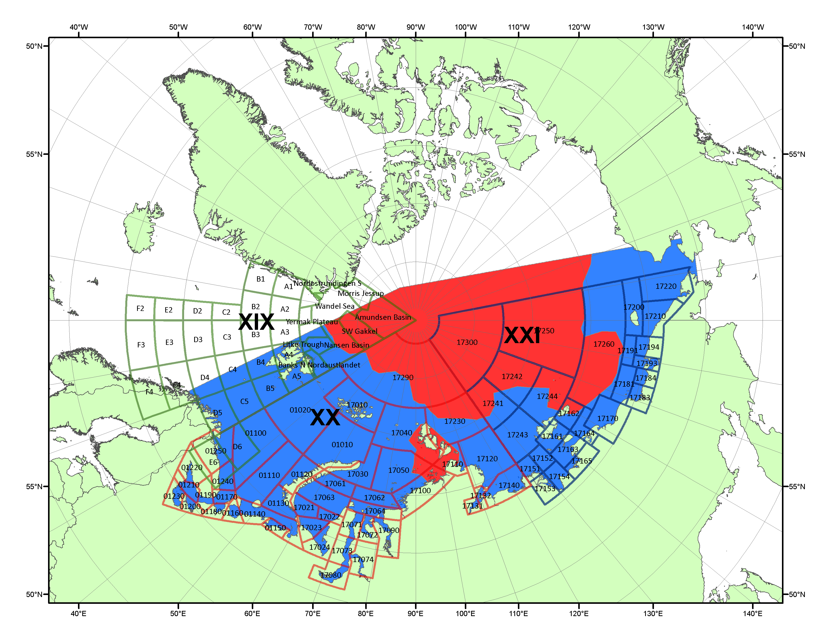

Рисунок 2 – Положение кромки льда (районов безледокольного плаванья) в МЕТЗОНах XX-XXI на 24.09.2013 1200UTC

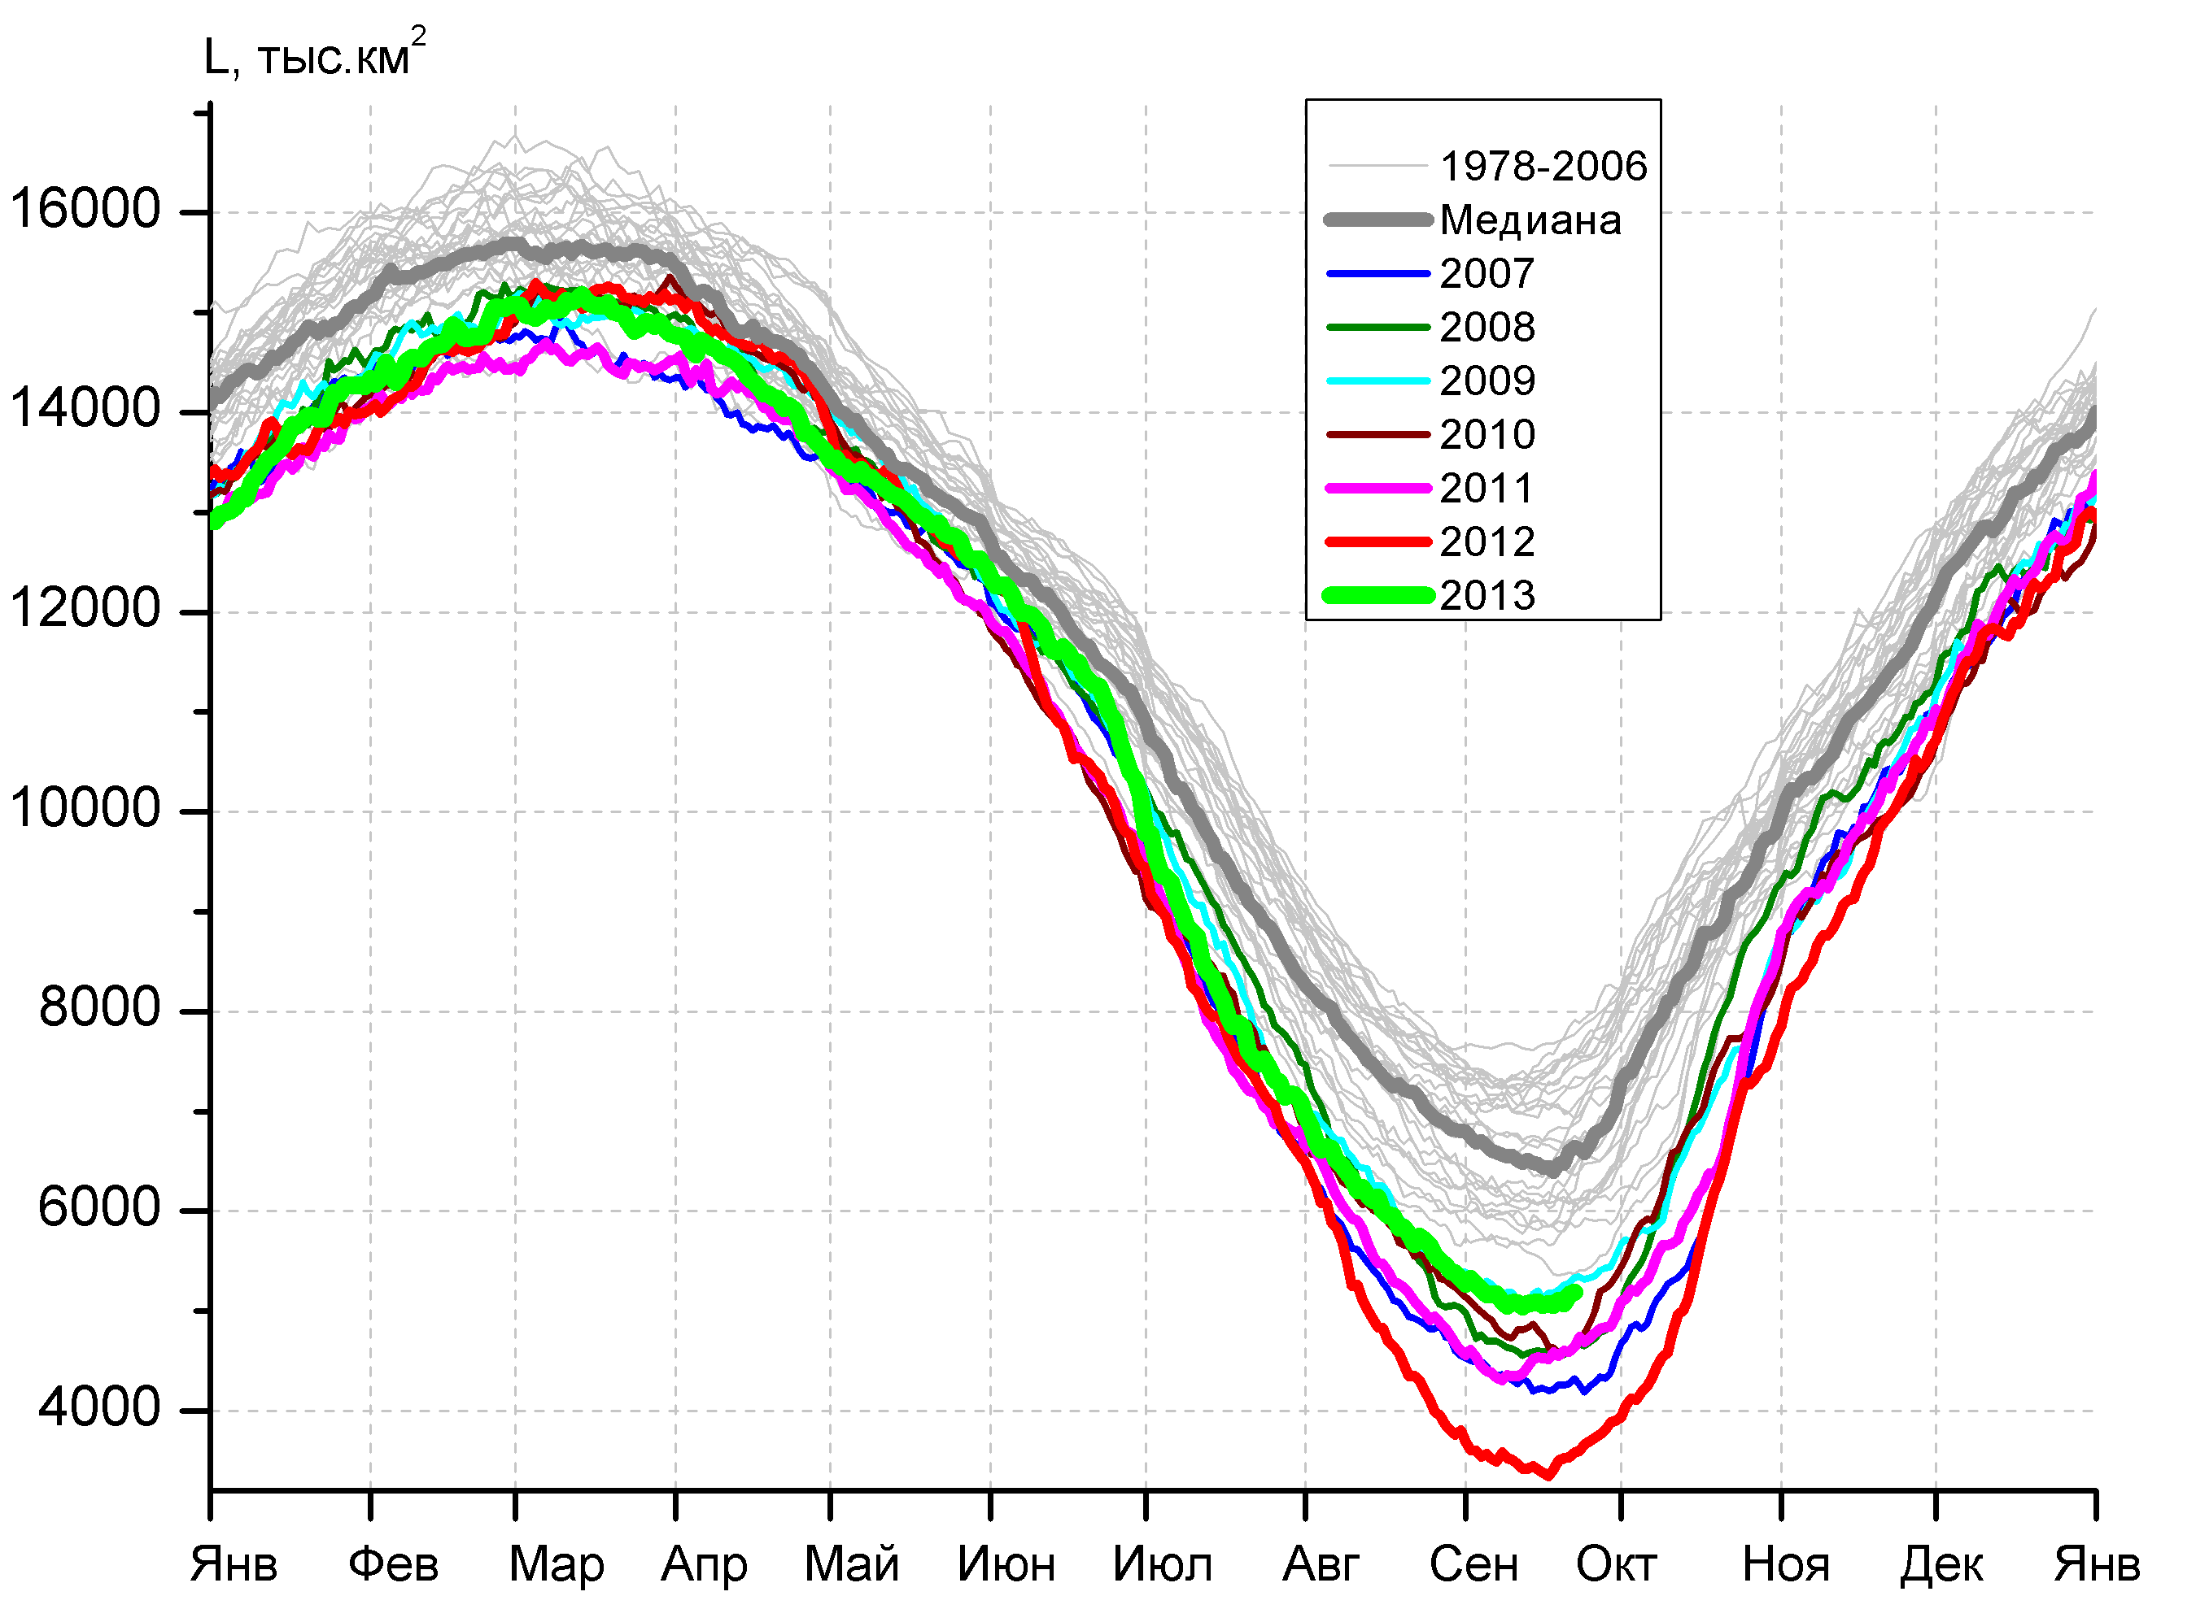 | 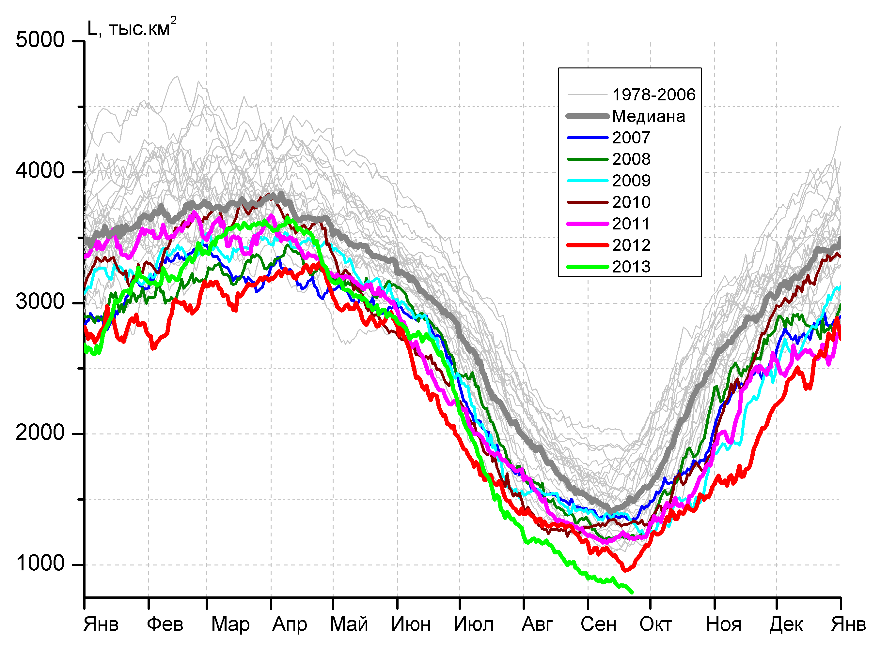
а) | б)
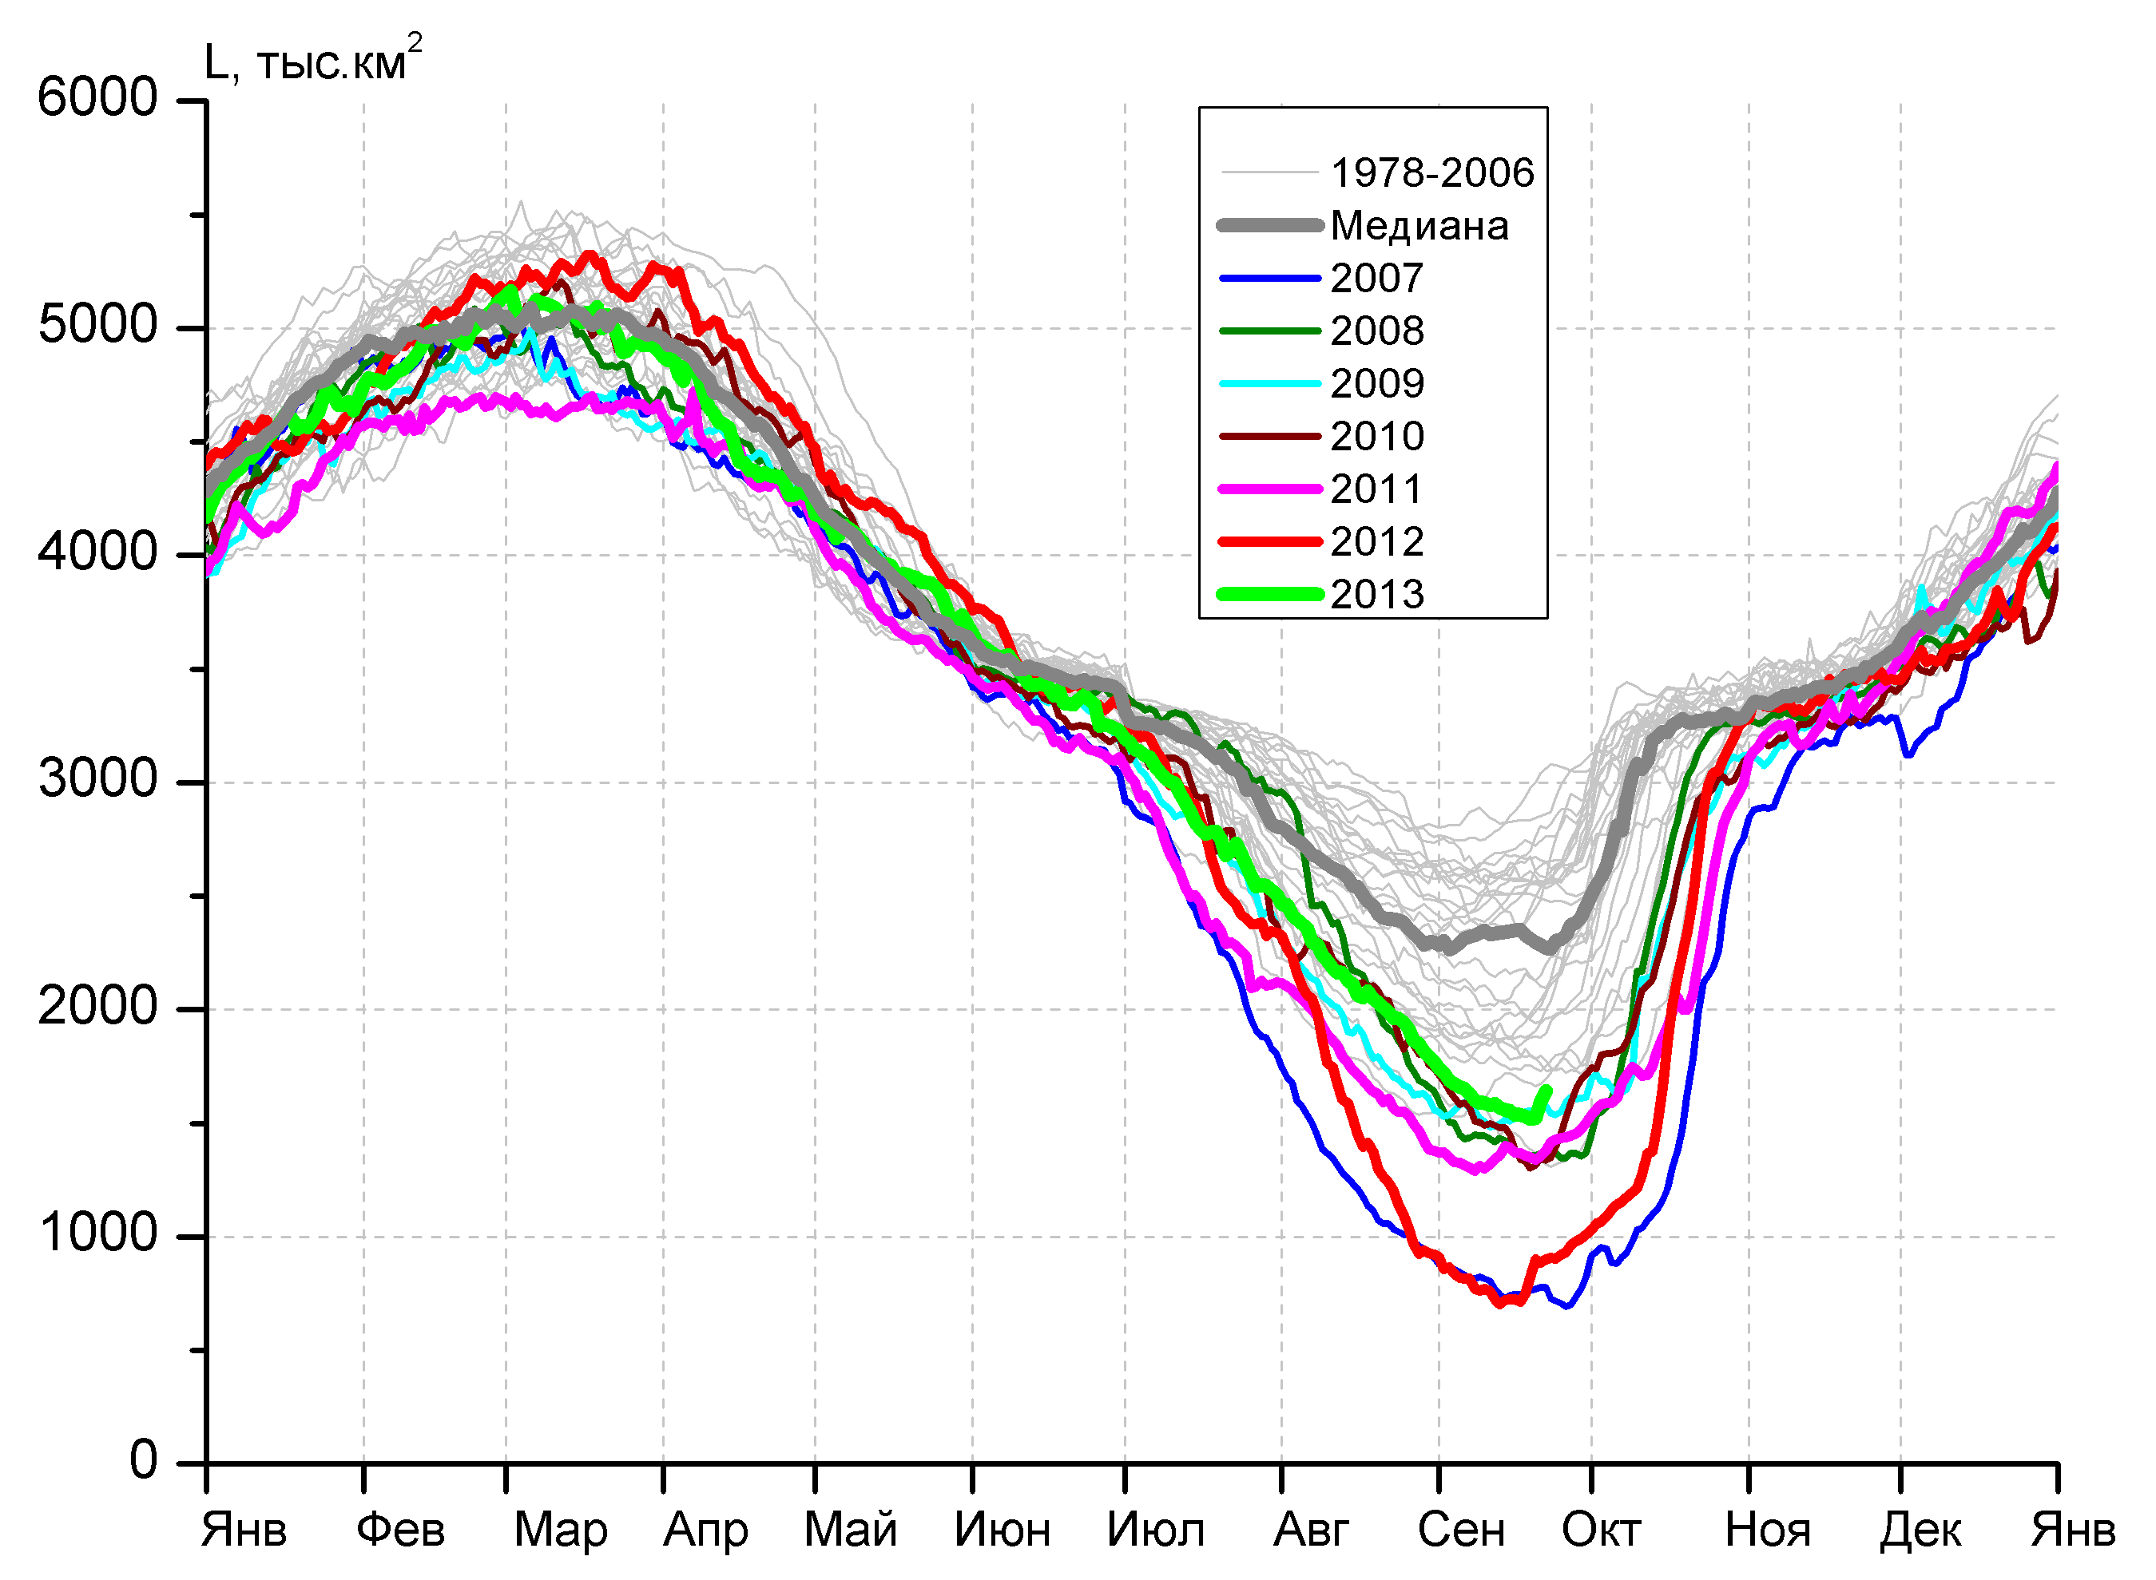 | 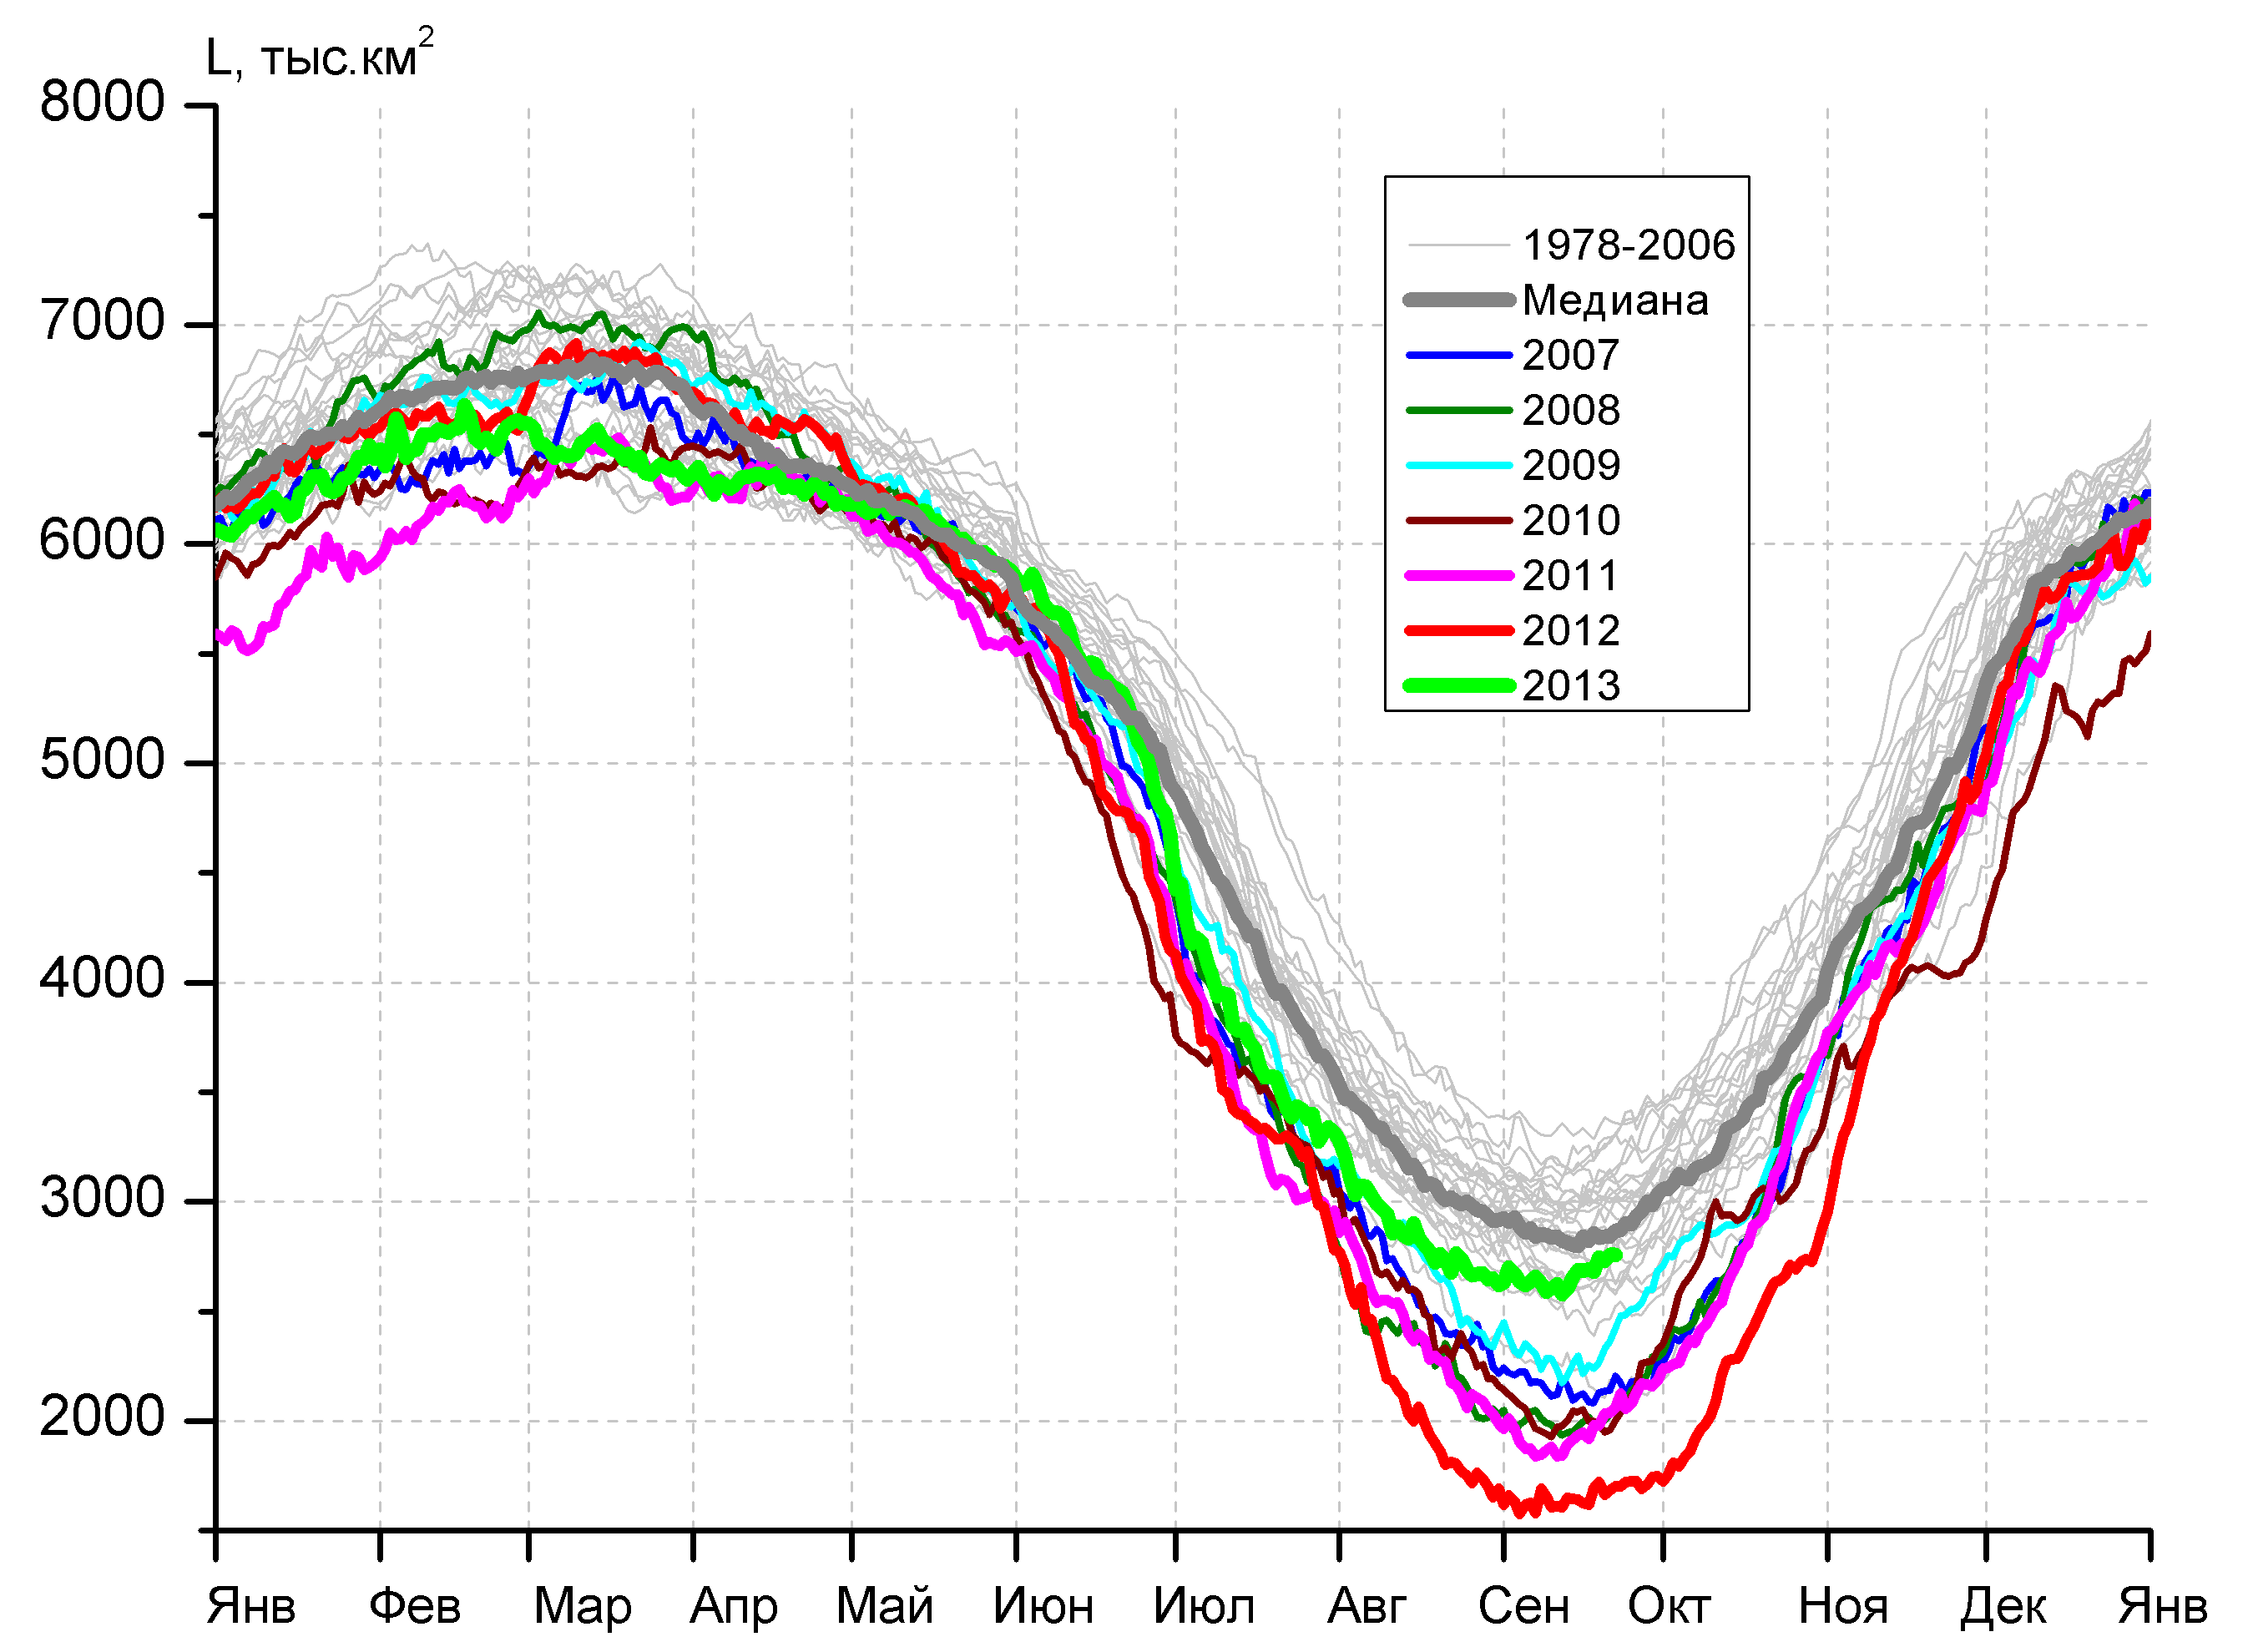
в) | г)

Рисунок 3 – Ежедневные оценки сезонного хода ледовитости для Северной Полярной Области и трех меридиональных секторов за период 26.10.1978 - 22.09.2013 по годам на основе расчетов по данным SSMR-SSM/I-SSMIS, алгоритм NASATEAM: а) Северная полярная область, б) сектор 45°W-95°E (Гренландское – Карское моря), в) сектор 95°E-170°W (моря Лаптевых – Чукотское и Берингово, Охотское), г) сектор 170°W-45°W (море Бофорта и Канадская Арктика).

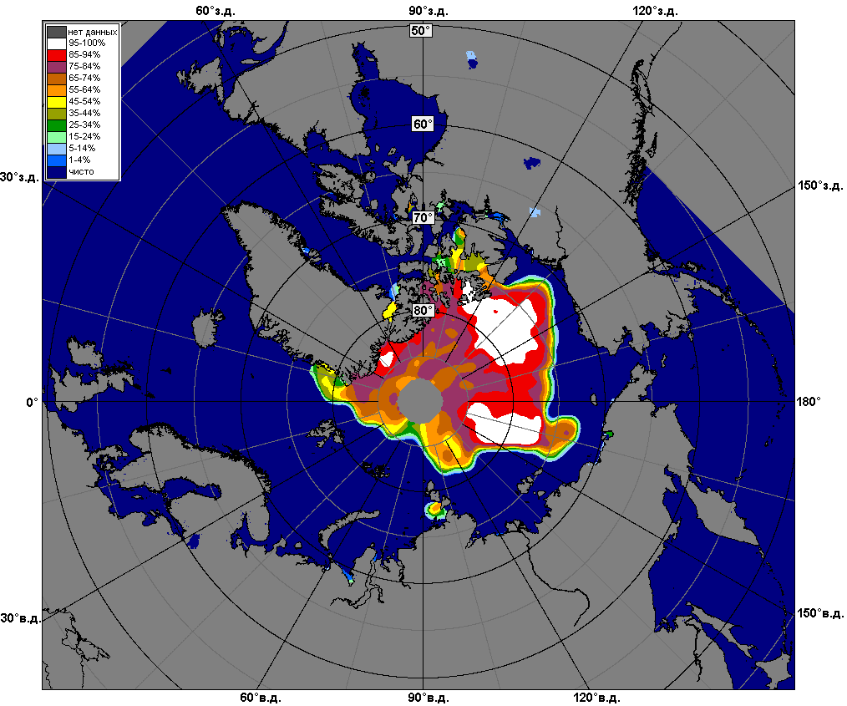 | 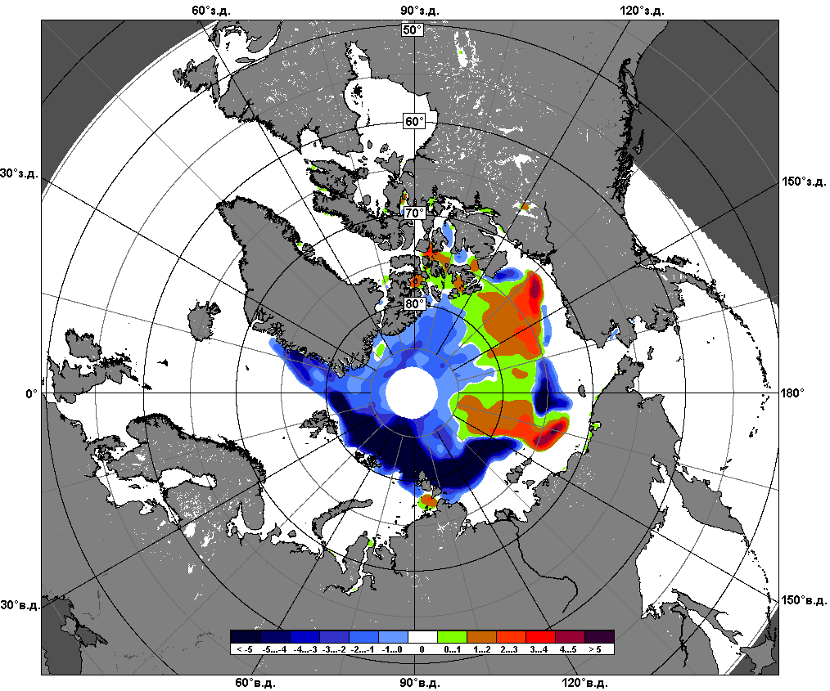 | 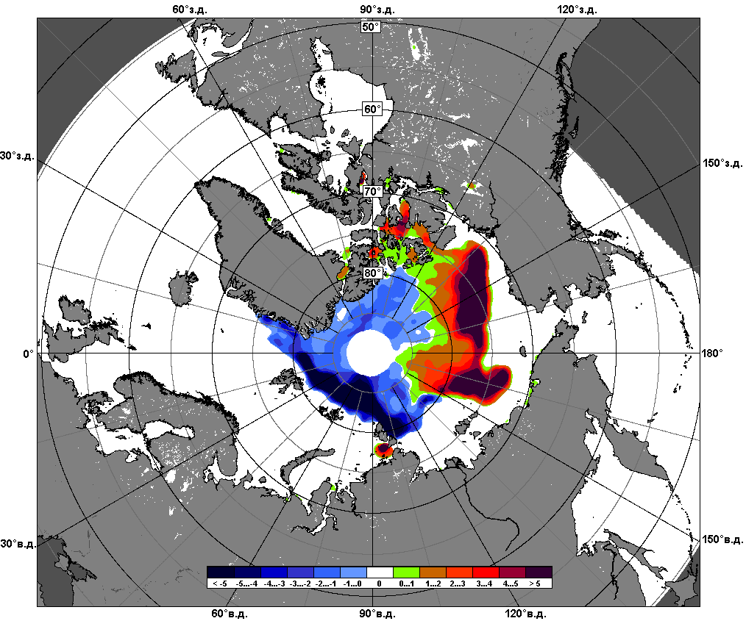
 | 16.09 – 22.09
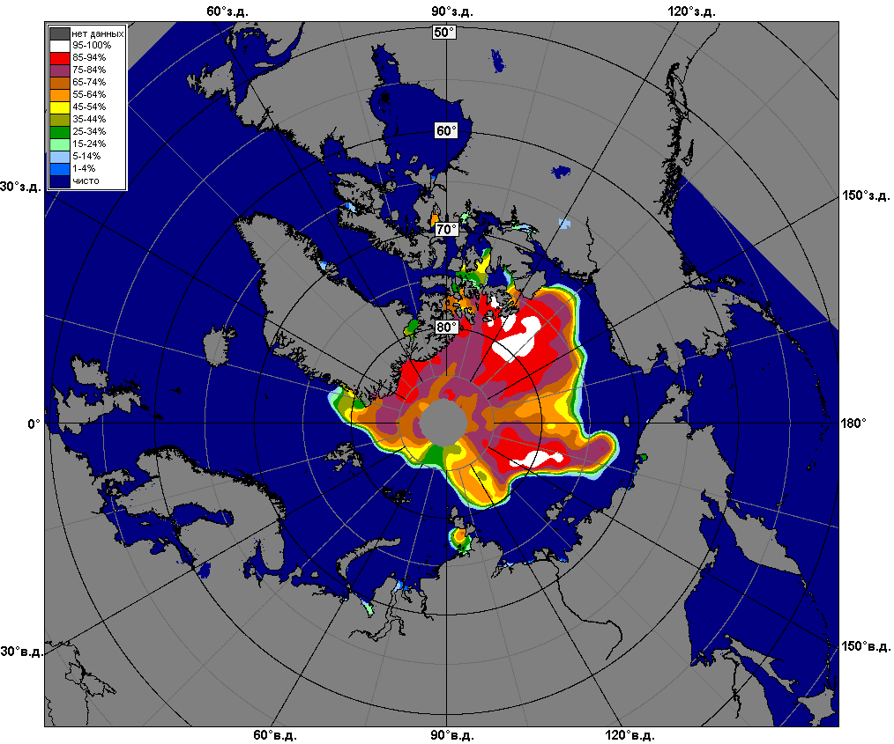 | 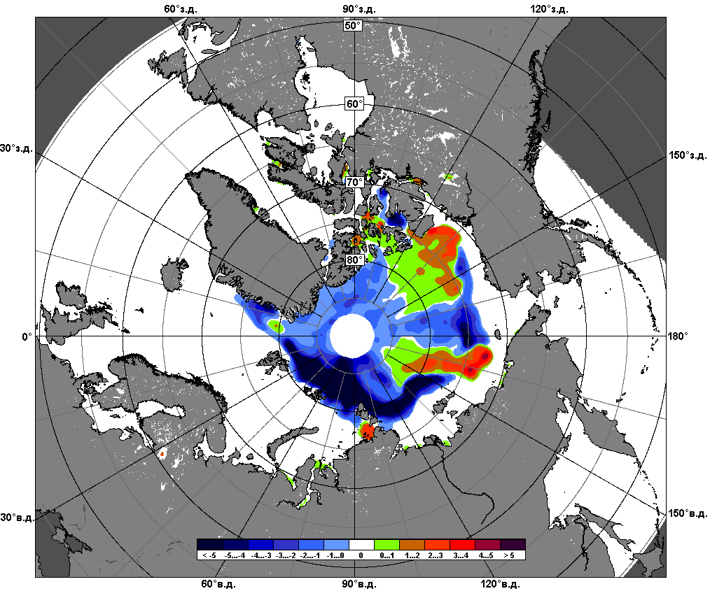 | 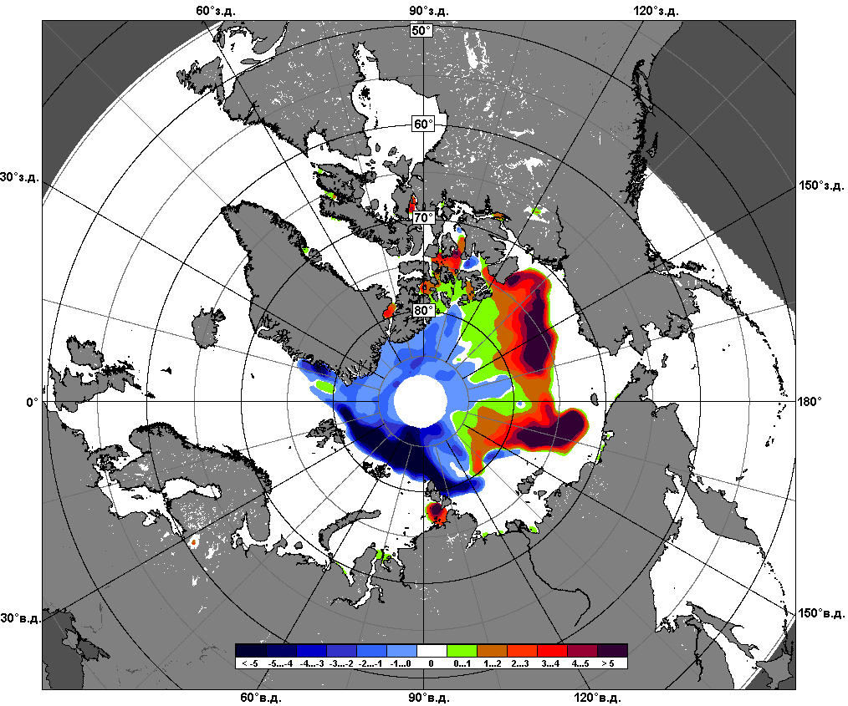
 | 23.08 – 22.09

Рисунок 4 – Медианные распределения сплоченности льда за текущие 7 и 30-дневные промежутки и её разности относительно медианного распределения за те же месяца за периоды 1979-2013 (центр) и 2003-2013 гг. (справа) на основе расчетов по данным SSMR-SSM/I-SSMIS, алгоритм NASATEAM.

Южный океан

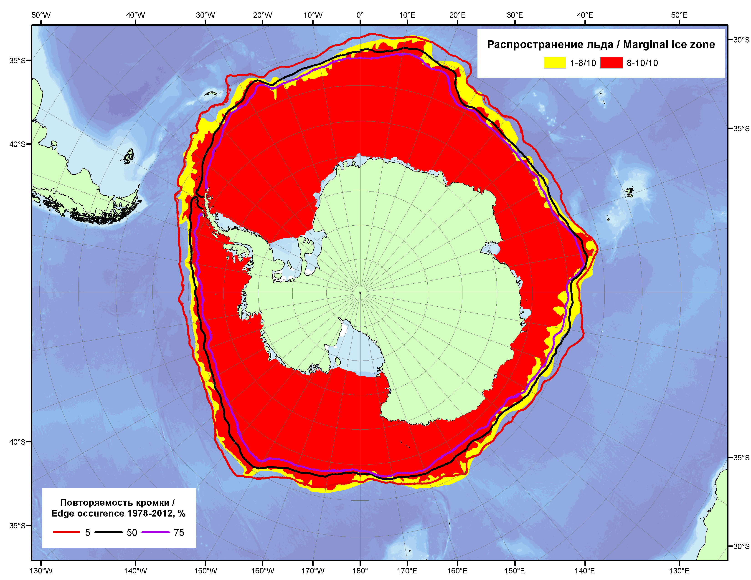

Рисунок 5 – Положение кромки льда и зон разреженных (<8/10) и сплоченных (≥8/10) льдов Южного Океана за 23.09.2013 г. на основе ледового анализа Национального Ледового Центра США и повторяемость кромки за 21.09-25.09 за период 1978-2012 гг. по наблюдениям SSMR-SSM/I-SSMIS (алгоритм NASATEAM).

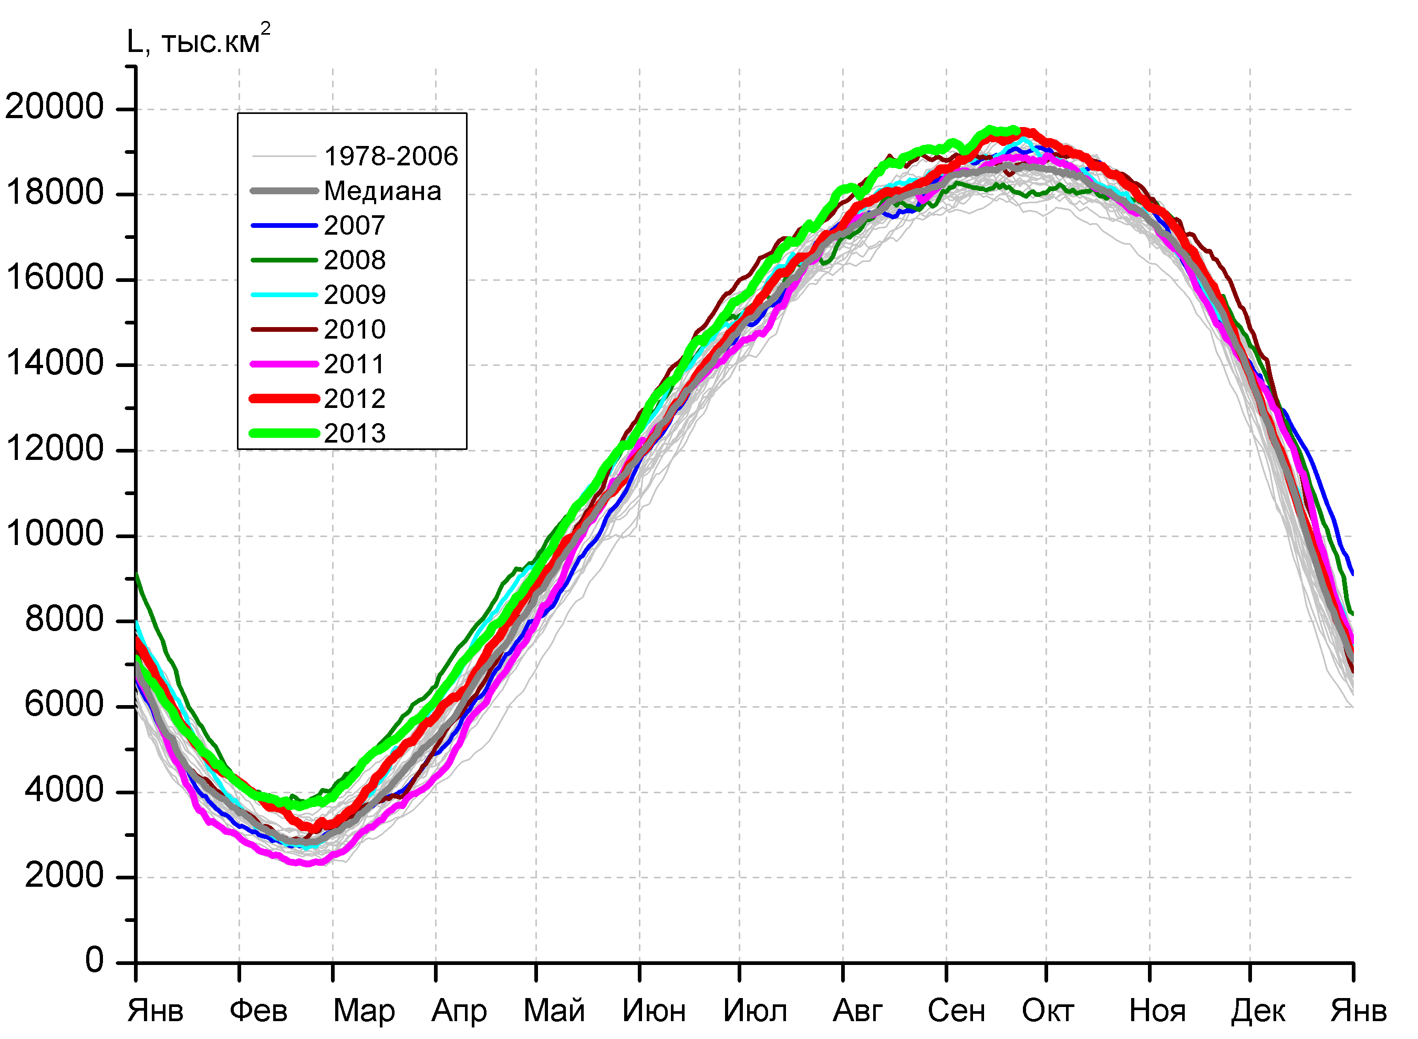 | 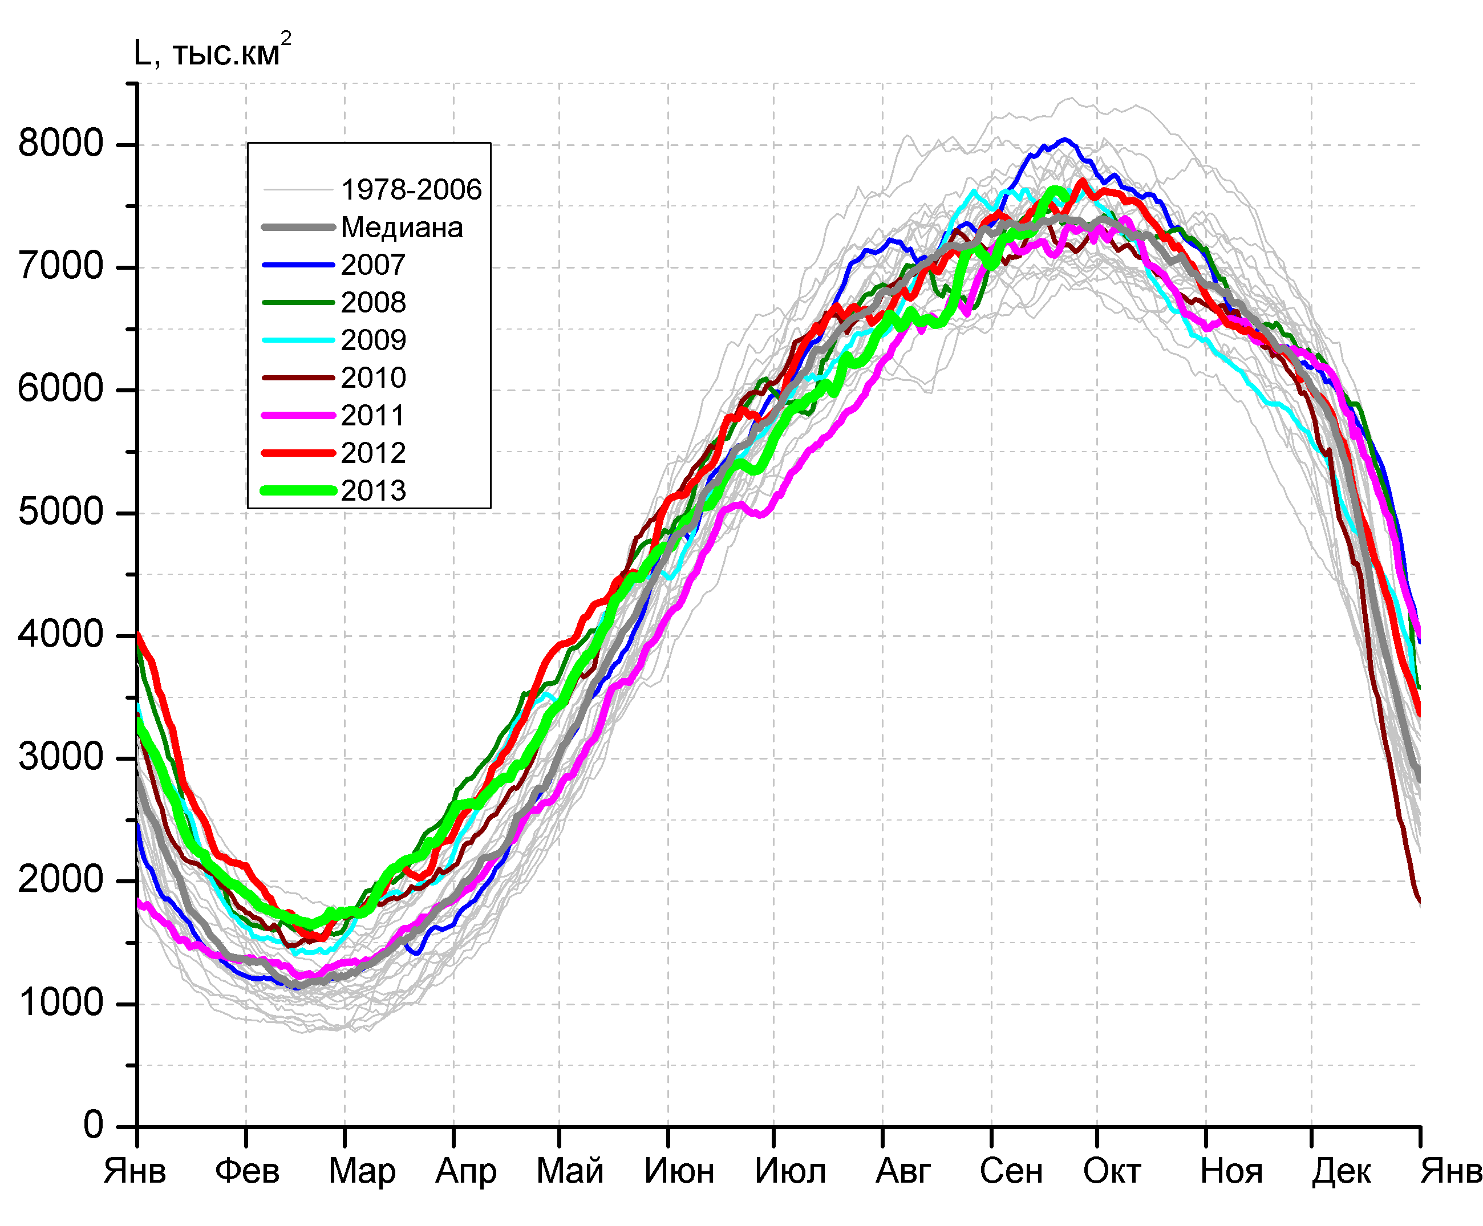
а) | б)
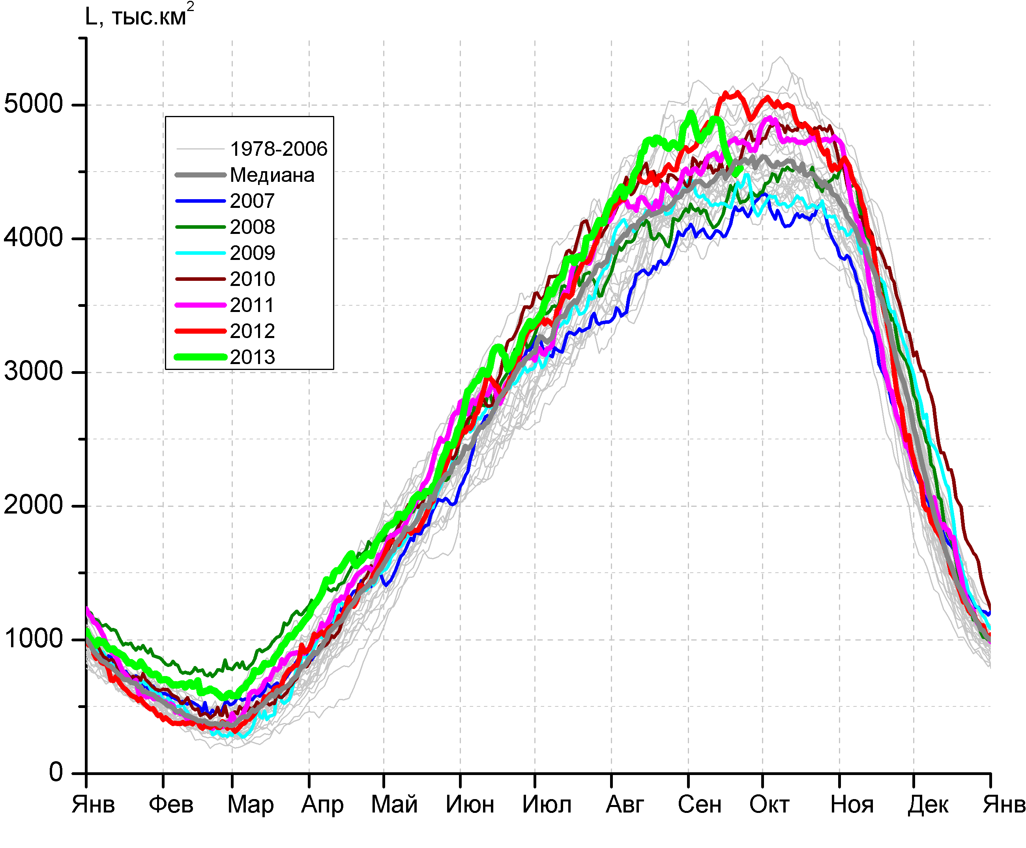 | 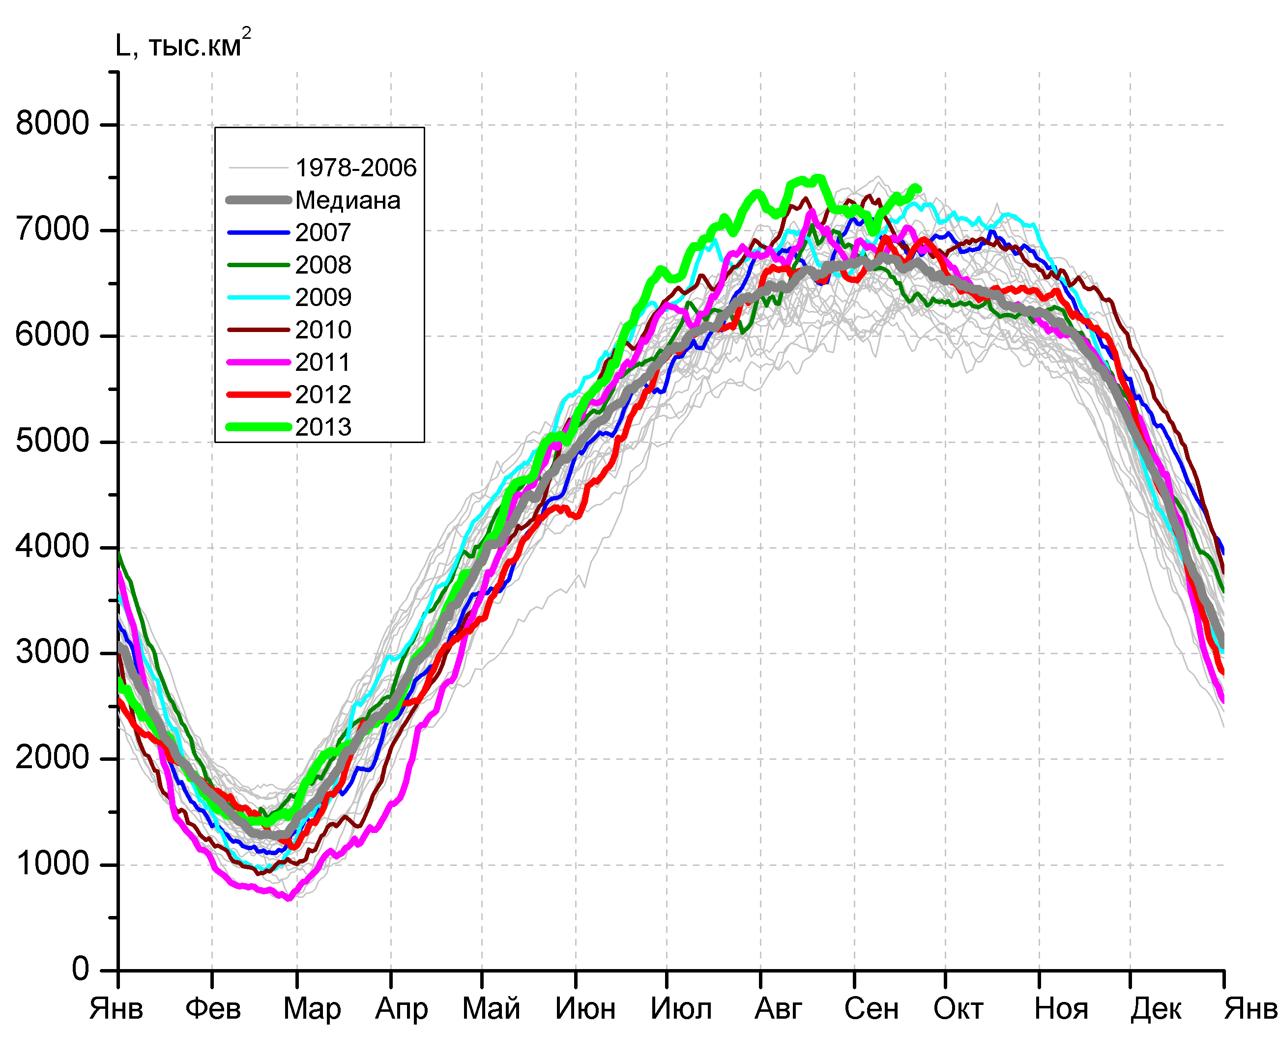
в) | г)

Рисунок 6 – Ежедневные оценки сезонного хода ледовитости Южного Океана и меридиональных секторов за период 26.10.1978 - 22.09.2013 по годам на основе расчетов по данным SSMR-SSM/I-SSMIS, алгоритм NASATEAM: а) Южный Океан, б) Атлантический сектор (60°W-30°E, море Уэдделла), в) Индоокеанский сектор (30°E-150°E, моря Космонавтов, Содружества, Моусона), г) Тихоокеанский сектор (150°E-60°W, моря Росса, Беллинсгаузена)

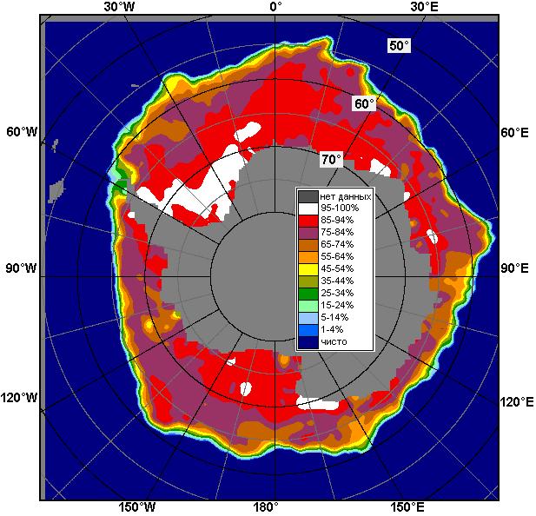 | 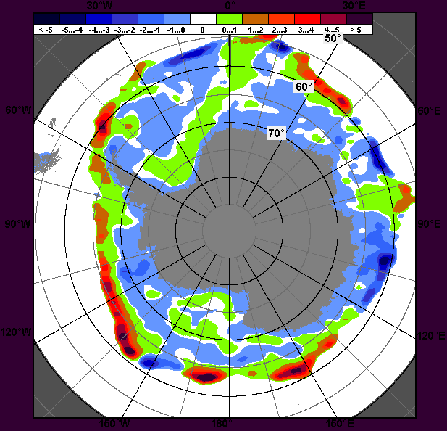 | 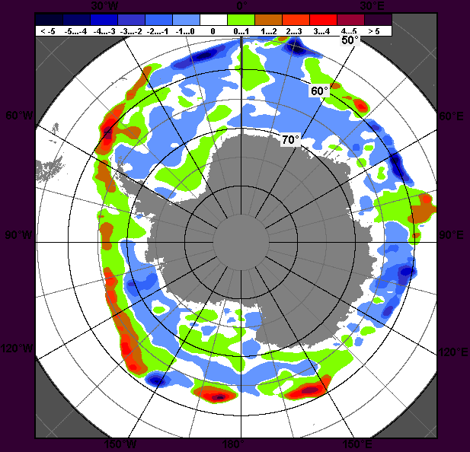
16.09 – 22.09
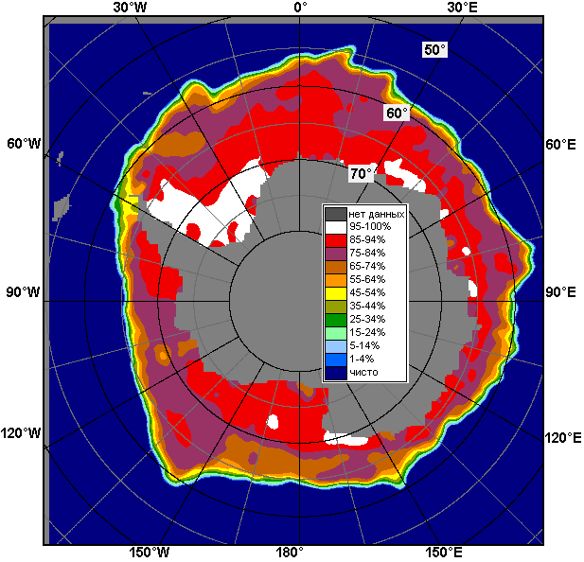 | 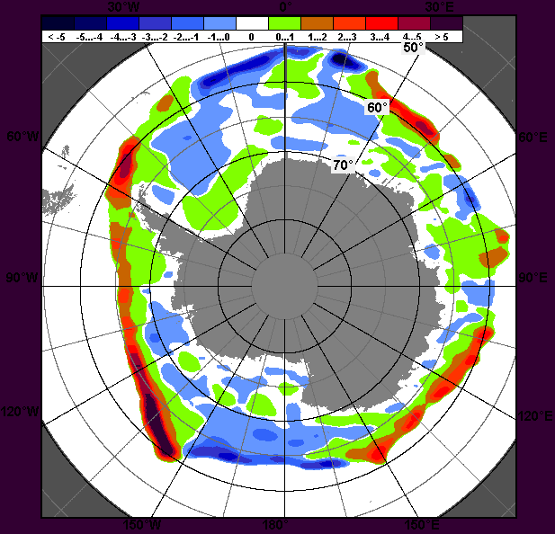 | 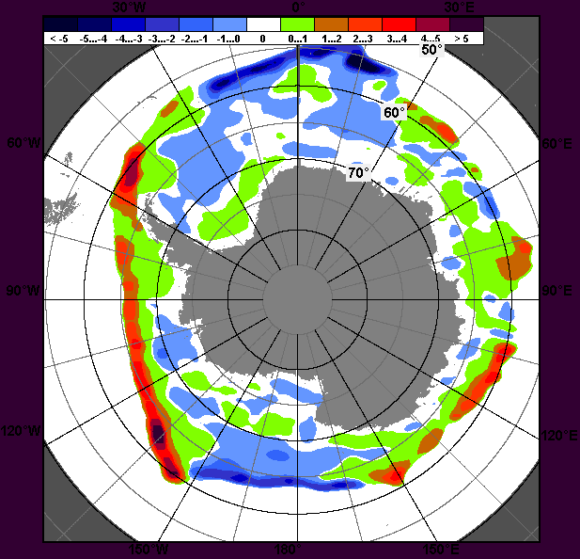
23.08 – 22.09

Рисунок 7 – Медианные распределения общей сплоченности льда за текущие 7 и 30-дневные промежутки (слева) и её разности относительно медианного распределения за тот же месяц за периоды 1979-2013 (центр) и 2003-2013 гг. (справа) на основе расчетов по данным SSMR-SSM/I-SSMIS, алгоритм NASATEAM

Таблица 4 – Динамика изменения значений ледовитости по сравнению с предыдущей неделей для морей Южного океана за 16 – 22 сентября 2013 г. по данным наблюдений SSMR-SSM/I-SSMIS

Регион | Южный Океан | Атлантический сектор | Индоокеанский сектор | Тихоокеанский сектор
Разность | 100.2 | 271.9 | -282.2 | 110.4
тыс.кв.км/сут. | 14.3 | 38.8 | -40.3 | 15.8

Таблица 5 - Медианные значения ледовитости для Южного океана и 3 меридиональных секторов за текущие 30 и 7-дневные интервалы и её аномалии от 2008-2012 гг. и интервалов 2002-2012 гг. и 1978-2012 гг. по данным наблюдений SSMR-SSM/I-SSMIS, алгоритм NASATEAM
Южный Океан
Месяц | S, тыс. км² | Аномалии, тыс км²/%
Месяц | S, тыс. км² | 2008 г | 2009 г | 2010 г | 2011 г | 2012 г | 2003-2013гг | 1978-2013гг
23.08-22.09 | 19241.4 | 1180.5 | 493.1 | 422.4 | 750.5 | 357.8 | 572.2 | 818.1
23.08-22.09 | 19241.4 | 6.5 | 2.6 | 2.2 | 4.1 | 1.9 | 3.1 | 4.4
16-22.09 | 19484.9 | 1326.3 | 425.5 | 872.4 | 638.3 | 166.8 | 573.4 | 855.8
16-22.09 | 19484.9 | 7.3 | 2.2 | 4.7 | 3.4 | 0.9 | 3.0 | 4.6
Атлантический сектор (60°W-30°E, море Уэдделла)
Месяц | S, тыс. км² | Аномалии, тыс км²/%
Месяц | S, тыс. км² | 2008 г | 2009 г | 2010 г | 2011 г | 2012 г | 2003-2013гг | 1978-2013гг
23.08-22.09 | 7284.5 | 88.3 | -270.6 | 79.8 | 209.8 | -86.3 | -130.9 | -16.0
23.08-22.09 | 7284.5 | 1.2 | -3.6 | 1.1 | 3.0 | -1.2 | -1.8 | -0.2
16-22.09 | 7596.0 | 156.4 | 53.7 | 330.6 | 428.6 | 117.3 | 57.7 | 190.6
16-22.09 | 7596.0 | 2.1 | 0.7 | 4.6 | 6.0 | 1.6 | 0.8 | 2.6
Индоокеанский сектор (30°E-150°E, моря Космонавтов, Содружества, Моусона)
Месяц | S, тыс. км² | Аномалии, тыс км²/%
Месяц | S, тыс. км² | 2008 г | 2009 г | 2010 г | 2011 г | 2012 г | 2003-2013гг | 1978-2013гг
23.08-22.09 | 4738.1 | 550.1 | 433.8 | 238.2 | 187.7 | -72.9 | 220.4 | 286.4
23.08-22.09 | 4738.1 | 13.1 | 10.1 | 5.3 | 4.1 | -1.5 | 4.9 | 6.4
16-22.09 | 4553.8 | 223.9 | 241.2 | 46.5 | -163.6 | -516.8 | -46.5 | -4.7
16-22.09 | 4553.8 | 5.2 | 5.6 | 1.0 | -3.5 | -10.2 | -1.0 | -0.1
Тихоокеанский сектор (150°E-60°W, моря Росса, Беллинсгаузена)
Месяц | S, тыс. км² | Аномалии, тыс км²/%
Месяц | S, тыс. км² | 2008 г | 2009 г | 2010 г | 2011 г | 2012 г | 2003-2013гг | 1978-2013гг
23.08-22.09 | 7218.8 | 542.2 | 330.0 | 104.4 | 353.0 | 517.1 | 482.8 | 547.8
23.08-22.09 | 7218.8 | 8.1 | 4.8 | 1.5 | 5.1 | 7.7 | 7.2 | 8.2
16-22.09 | 7335.1 | 946.1 | 130.6 | 495.3 | 373.3 | 566.3 | 562.2 | 670.0
16-22.09 | 7335.1 | 14.8 | 1.8 | 7.2 | 5.4 | 8.4 | 8.3 | 10.1
Таблица 6 – Экстремальные и средние значения ледовитости для Южного океана и 3 меридиональных секторов за текущий 7-дневный интервал по данным наблюдений SSMR-SSM/I-SSMIS, алгоритм NASATEAM
Южный Океан
Месяц | Минимальное знач. | Максимальное знач. | Среднее знач. | Медиана
16-22.09 | 17743.7  22.09.2002 | 19528.0  21.09.2013 | 18629.1 | 18651.1
Атлантический сектор (60°W-30°E, море Уэдделла)
Месяц | Минимальное знач. | Максимальное знач. | Среднее знач. | Медиана
16-22.09 | 6691.4  16.09.1990 | 8371.4  22.09.1980 | 7405.4 | 7386.4
Индоокеанский сектор (30°E-150°E, моря Космонавтов, Содружества, Моусона)
Месяц | Минимальное знач. | Максимальное знач. | Среднее знач. | Медиана
16-22.09 | 4020.2  16.09.2007 | 5142.8  19.09.1982 | 4558.5 | 4522.4
Тихоокеанский сектор (150°E-60°W, моря Росса, Беллинсгаузена)
Месяц | Минимальное знач. | Максимальное знач. | Среднее знач. | Медиана
16-22.09 | 5857.2  20.09.1992 | 7406.7  21.09.2013 | 6665.1 | 6664.9

Приложение 1 – Статистические значения ледовитостей по отдельным акваториям Северной Полярной Области и Южного океана

Таблица 7 – Средние, аномалии среднего и экстремальные значения ледовитостей для Северной полярной области и её отдельных акваторий за текущие 7-дневный (неделя) и 30-дневный промежутки времени по данным наблюдений SSMR-SSM/I-SSMIS, алгоритм NASATEAM за период 1978-2013 гг.
16-22.09
Регион | S, тыс. км² | Аномалии, тыс км²/% |  |  |  |  |  |  | 1978-2013гг
Регион | S, тыс. км² | 2008 г | 2009 г | 2010 г | 2011 г | 2012 г | 2003-2013гг | 1978-2013гг | Минимум дата | Максимум дата | Среднее | Медиана
Сев. полярная область | 5103.0 | 461.2 | -173.1 | 419.0 | 525.5 | 1632.2 | 79.5 | -1184.3 | 3346.2  17.09.2012 | 7909.5  22.09.1996 | 6287.3 | 6430.9
Сев. полярная область | 5103.0 | 9.9 | -3.3 | 8.9 | 11.5 | 47.0 | 1.6 | -18.8
Сектор 45°W-95°E | 827.0 | -377.7 | -554.1 | -496.6 | -395.2 | -156.4 | -433.4 | -643.6 | 789.7  22.09.2013 | 2036.5  16.09.1989 | 1470.6 | 1453.2
Сектор 45°W-95°E | 827.0 | -31.3 | -40.1 | -37.5 | -32.3 | -15.9 | -34.4 | -43.8
Гренландское море | 207.5 | 11.4 | -120.4 | -34.1 | -146.6 | -100.1 | -64.1 | -108.0 | 109.9  16.09.2003 | 467.4  21.09.1982 | 315.6 | 332.7
Гренландское море | 207.5 | 5.8 | -36.7 | -14.1 | -41.4 | -32.5 | -23.6 | -34.2
Баренцево море | 2.6 | -33.8 | -30.5 | -18.4 | 1.2 | 0.4 | -23.2 | -52.5 | 0.0  18.09.2005 | 230.0  22.09.1982 | 55.0 | 32.0
Баренцево море | 2.6 | -93.0 | -92.3 | -87.8 | 84.5 | 16.2 | -90.1 | -95.4
Карское море | 57.3 | 38.4 | 36.9 | 41.0 | 43.1 | 44.8 | -20.6 | -110.8 | 4.4  17.09.1995 | 440.3  16.09.1980 | 168.1 | 126.0
Карское море | 57.3 | 203.4 | 181.3 | 251.5 | 303.1 | 357.4 | -26.5 | -65.9
Сектор 95°E-170°W | 1554.4 | 183.7 | 3.8 | 233.7 | 194.0 | 740.4 | 129.1 | -523.5 | 714.6  17.09.2012 | 3058.3  22.09.1996 | 2078.0 | 2115.4
Сектор 95°E-170°W | 1554.4 | 13.4 | 0.2 | 17.7 | 14.3 | 91.0 | 9.1 | -25.2
Море Лаптевых | 7.6 | -230.9 | -104.5 | -108.2 | -8.0 | -2.9 | -132.7 | -239.8 | 7.0  19.09.2013 | 673.0  22.09.1996 | 247.4 | 244.7
Море Лаптевых | 7.6 | -96.8 | -93.2 | -93.4 | -51.3 | -27.4 | -94.6 | -96.9
Восточно-Сибирское море | 292.0 | 284.0 | 170.0 | 124.2 | 138.2 | 287.4 | 166.5 | -120.5 | 3.7  16.09.2012 | 870.6  22.09.1979 | 412.5 | 493.3
Восточно-Сибирское море | 292.0 | 3537.2 | 139.3 | 74.0 | 89.9 | 6228.5 | 132.7 | -29.2
Чукотское море | 1.4 | -6.1 | -6.9 | -5.0 | -2.5 | 0.3 | -8.9 | -121.9 | 0.6  16.09.2012 | 405.8  22.09.1983 | 123.3 | 109.6
Чукотское море | 1.4 | -81.3 | -83.1 | -78.0 | -64.4 | 24.1 | -86.4 | -98.9
Берингово море | 0.0 | -2.8 | -3.8 | -0.9 | -0.3 | -0.2 | -2.9 | -6.6 | 0.0  16.09.2010 | 28.9  20.09.1988 | 6.6 | 6.0
Берингово море | 0.0 | -100.0 | -100.0 | -100.0 | -100.0 | -100.0 | -100.0 | -100.0
Сектор 170°W-45°W | 2721.6 | 655.1 | 377.1 | 681.8 | 726.7 | 1048.2 | 383.8 | -17.2 | 1617.8  17.09.2012 | 3382.6  20.09.1983 | 2738.7 | 2827.3
Сектор 170°W-45°W | 2721.6 | 31.7 | 16.1 | 33.4 | 36.4 | 62.6 | 16.4 | -0.6
Море Бофорта | 219.8 | 138.2 | -5.2 | 127.4 | 134.3 | 209.5 | 68.9 | -13.4 | 5.1  20.09.2012 | 460.9  22.09.1996 | 233.2 | 219.6
Море Бофорта | 219.8 | 169.5 | -2.3 | 137.7 | 157.0 | 2022.3 | 45.6 | -5.8
Гудзонов залив | 8.6 | -10.1 | -12.0 | -13.3 | 0.2 | -2.2 | -10.4 | -18.8 | 6.1  20.09.2011 | 75.0  19.09.1990 | 27.4 | 23.9
Гудзонов залив | 8.6 | -54.1 | -58.4 | -60.7 | 2.2 | -20.3 | -54.8 | -68.7
Море Лабрадор | 0.0 | -4.5 | -2.7 | -5.1 | 0.0 | 0.0 | -2.6 | -5.0 | 0.0  16.09.1995 | 28.7  21.09.1985 | 5.0 | 3.3
Море Лабрадор | 0.0 | -100.0 | -100.0 | -100.0 | - | - | -100.0 | -100.0
Залив Дейвиса | 13.2 | -0.2 | 2.9 | -7.6 | 1.8 | -0.5 | -0.6 | -5.9 | 4.2  16.09.1989 | 88.3  16.09.1983 | 19.2 | 16.0
Залив Дейвиса | 13.2 | -1.2 | 28.4 | -36.5 | 15.3 | -3.3 | -4.5 | -30.9
Канадский архипелаг | 495.7 | 155.8 | 63.9 | 201.6 | 228.6 | 273.7 | 97.7 | 29.3 | 194.7  21.09.2012 | 740.0  22.09.2004 | 466.4 | 477.0
Канадский архипелаг | 495.7 | 45.8 | 14.8 | 68.6 | 85.6 | 123.3 | 24.5 | 6.3
23.08-22.09
Регион | S, тыс. км² | Аномалии, тыс км²/% |  |  |  |  |  |  | 1978-2013гг
Регион | S, тыс. км² | 2008 г | 2009 г | 2010 г | 2011 г | 2012 г | 2003-2013гг | 1978-2013гг | Минимум дата | Максимум дата | Среднее | Медиана
Сев. полярная область | 5248.3 | 418.8 | -73.9 | 265.6 | 661.3 | 1605.0 | 68.3 | -1118.3 | 3346.2  17.09.2012 | 7945.1  23.08.1996 | 6366.6 | 6553.1
Сев. полярная область | 5248.3 | 8.7 | -1.4 | 5.3 | 14.4 | 44.1 | 1.3 | -17.6
Сектор 45°W-95°E | 897.3 | -365.3 | -500.6 | -407.2 | -330.4 | -215.0 | -386.0 | -593.8 | 789.7  22.09.2013 | 2132.8  23.08.1981 | 1491.1 | 1459.9
Сектор 45°W-95°E | 897.3 | -28.9 | -35.8 | -31.2 | -26.9 | -19.3 | -30.1 | -39.8
Гренландское море | 205.3 | -19.6 | -98.2 | -34.3 | -129.9 | -100.2 | -52.1 | -93.3 | 77.2  24.08.2002 | 529.3  23.08.1981 | 298.6 | 311.0
Гренландское море | 205.3 | -8.7 | -32.3 | -14.3 | -38.7 | -32.8 | -20.2 | -31.2
Баренцево море | 5.3 | -34.6 | -34.7 | -11.2 | 0.7 | 1.9 | -22.4 | -54.4 | 0.0  01.09.2011 | 242.4  26.08.1982 | 59.7 | 38.9
Баренцево море | 5.3 | -86.7 | -86.7 | -67.9 | 16.0 | 56.9 | -80.8 | -91.1
Карское море | 76.9 | 41.5 | 39.4 | 62.7 | 60.5 | 63.6 | -8.7 | -106.4 | 3.8  09.09.1995 | 489.5  23.08.1980 | 183.3 | 147.4
Карское море | 76.9 | 117.0 | 105.2 | 441.9 | 367.0 | 478.3 | -10.2 | -58.0
Сектор 95°E-170°W | 1682.8 | 166.3 | 116.5 | 127.9 | 296.6 | 820.8 | 156.9 | -421.7 | 703.5  13.09.2012 | 3058.3  22.09.1996 | 2104.5 | 2146.4
Сектор 95°E-170°W | 1682.8 | 11.0 | 7.4 | 8.2 | 21.4 | 95.2 | 10.3 | -20.0
Море Лаптевых | 55.8 | -204.0 | -61.4 | -94.2 | 35.6 | 31.9 | -103.2 | -192.4 | 7.0  14.09.2013 | 673.0  22.09.1996 | 248.2 | 253.5
Море Лаптевых | 55.8 | -78.5 | -52.4 | -62.8 | 176.4 | 132.9 | -64.9 | -77.5
Восточно-Сибирское море | 314.5 | 261.8 | 169.2 | 74.3 | 128.7 | 304.8 | 150.3 | -107.9 | 0.6  24.08.2007 | 870.6  22.09.1979 | 422.4 | 433.0
Восточно-Сибирское море | 314.5 | 496.4 | 116.4 | 30.9 | 69.3 | 3140.1 | 91.5 | -25.5
Чукотское море | 3.8 | -5.4 | -2.1 | -11.2 | 0.0 | -9.1 | -15.7 | -124.5 | 0.0  23.08.2009 | 405.8  22.09.1983 | 128.3 | 122.4
Чукотское море | 3.8 | -58.6 | -35.1 | -74.6 | -0.4 | -70.6 | -80.5 | -97.0
Берингово море | 0.1 | -1.6 | -1.9 | -1.8 | -0.1 | -0.1 | -2.2 | -4.5 | 0.0  23.08.1979 | 28.9  20.09.1988 | 4.6 | 3.0
Берингово море | 0.1 | -95.5 | -96.1 | -96.0 | -50.0 | -42.9 | -96.6 | -98.3
Сектор 170°W-45°W | 2668.2 | 617.8 | 310.2 | 544.9 | 695.0 | 999.3 | 297.4 | -102.7 | 1577.1  04.09.2012 | 3489.1  23.08.1983 | 2771.0 | 2872.5
Сектор 170°W-45°W | 2668.2 | 30.1 | 13.2 | 25.7 | 35.2 | 59.9 | 12.5 | -3.7
Море Бофорта | 223.2 | 162.8 | -19.1 | 117.5 | 134.0 | 212.3 | 54.7 | -20.4 | 3.2  09.09.2012 | 478.5  25.08.1991 | 243.6 | 237.2
Море Бофорта | 223.2 | 269.5 | -7.9 | 111.0 | 150.1 | 1940.2 | 32.5 | -8.4
Гудзонов залив | 15.7 | -5.0 | -2.9 | -5.1 | 0.0 | -0.9 | -5.2 | -14.5 | 6.1  20.09.2011 | 114.9  27.08.1980 | 30.2 | 27.8
Гудзонов залив | 15.7 | -24.1 | -15.6 | -24.6 | 0.0 | -5.5 | -25.0 | -48.0
Море Лабрадор | 0.0 | -3.4 | -3.1 | -3.3 | 0.0 | 0.0 | -2.4 | -4.8 | 0.0  23.08.2005 | 28.7  07.09.1988 | 4.8 | 3.3
Море Лабрадор | 0.0 | -100.0 | -100.0 | -100.0 | - | - | -100.0 | -100.0
Залив Дейвиса | 18.3 | 6.0 | 4.0 | 1.6 | 2.7 | 3.3 | 1.9 | -4.0 | 4.2  16.09.1989 | 139.3  23.08.1983 | 22.3 | 18.2
Залив Дейвиса | 18.3 | 48.8 | 28.4 | 9.9 | 17.7 | 22.4 | 12.0 | -17.9
Канадский архипелаг | 459.6 | 116.1 | -15.1 | 130.4 | 217.6 | 196.6 | 51.8 | -17.1 | 191.1  12.09.2012 | 792.8  23.08.1992 | 476.7 | 480.7
Канадский архипелаг | 459.6 | 33.8 | -3.2 | 39.6 | 89.9 | 74.8 | 12.7 | -3.6
Таблица 8 – Средние, аномалии среднего и экстремальные значения ледовитостей для Южного океана и его отдельных акваторий за текущие 7-дневный (неделя) и 30-дневный промежутки времени по данным наблюдений SSMR-SSM/I-SSMIS, алгоритм NASATEAM за период 1978-2013 гг.
16-22.09
Регион | S, тыс. км² | Аномалии, тыс км²/% |  |  |  |  |  |  | 1978-2013гг
Регион | S, тыс. км² | 2008 г | 2009 г | 2010 г | 2011 г | 2012 г | 2003-2013гг | 1978-2013гг | Минимум дата | Максимум дата | Среднее | Медиана
Южный Океан | 19484.9 | 1326.3 | 425.5 | 872.4 | 638.3 | 166.8 | 573.4 | 855.8 | 17743.7  22.09.2002 | 19528.0  21.09.2013 | 18629.1 | 18651.1
Южный Океан | 19484.9 | 7.3 | 2.2 | 4.7 | 3.4 | 0.9 | 3.0 | 4.6
Атлантический сектор | 7596.0 | 156.4 | 53.7 | 330.6 | 428.6 | 117.3 | 57.7 | 190.6 | 6691.4  16.09.1990 | 8371.4  22.09.1980 | 7405.4 | 7386.4
Атлантический сектор | 7596.0 | 2.1 | 0.7 | 4.6 | 6.0 | 1.6 | 0.8 | 2.6
Западная часть моря Уэдделла | 2638.1 | 467.4 | 199.2 | 331.1 | 34.0 | 218.7 | 210.2 | 175.0 | 2092.0  22.09.1985 | 3123.2  22.09.1980 | 2463.1 | 2423.4
Западная часть моря Уэдделла | 2638.1 | 21.5 | 8.2 | 14.4 | 1.3 | 9.0 | 8.7 | 7.1
Восточная часть моря Уэдделла | 4957.8 | -311.0 | -145.6 | -0.5 | 394.6 | -101.5 | -152.6 | 15.5 | 4232.7  16.09.1986 | 5634.5  22.09.1992 | 4942.3 | 4952.5
Восточная часть моря Уэдделла | 4957.8 | -5.9 | -2.9 | 0.0 | 8.6 | -2.0 | -3.0 | 0.3
Индоокеанский сектор | 4553.8 | 223.9 | 241.2 | 46.5 | -163.6 | -516.8 | -46.5 | -4.7 | 4020.2  16.09.2007 | 5142.8  19.09.1982 | 4558.5 | 4522.4
Индоокеанский сектор | 4553.8 | 5.2 | 5.6 | 1.0 | -3.5 | -10.2 | -1.0 | -0.1
Море Космонавтов | 1281.9 | 120.9 | 89.0 | -200.2 | 64.5 | 22.7 | 7.3 | 69.2 | 932.2  22.09.1996 | 1582.3  22.09.2004 | 1212.8 | 1195.7
Море Космонавтов | 1281.9 | 10.4 | 7.5 | -13.5 | 5.3 | 1.8 | 0.6 | 5.7
Море Содружества | 1523.9 | 111.7 | 86.8 | 19.8 | -131.5 | -126.2 | -13.9 | -32.1 | 1124.9  19.09.1979 | 1777.8  18.09.1999 | 1556.0 | 1564.0
Море Содружества | 1523.9 | 7.9 | 6.0 | 1.3 | -7.9 | -7.7 | -0.9 | -2.1
Море Моусона | 1748.0 | -8.8 | 65.5 | 226.9 | -96.7 | -413.2 | -39.8 | -41.8 | 1115.2  22.09.1989 | 2349.6  16.09.1982 | 1789.8 | 1785.9
Море Моусона | 1748.0 | -0.5 | 3.9 | 14.9 | -5.2 | -19.1 | -2.2 | -2.3
Тихоокеанский сектор | 7335.1 | 946.1 | 130.6 | 495.3 | 373.3 | 566.3 | 562.2 | 670.0 | 5857.2  20.09.1992 | 7406.7  21.09.2013 | 6665.1 | 6664.9
Тихоокеанский сектор | 7335.1 | 14.8 | 1.8 | 7.2 | 5.4 | 8.4 | 8.3 | 10.1
Море Росса | 6104.0 | 375.0 | 128.0 | 285.9 | 488.3 | 392.6 | 406.8 | 553.0 | 4932.2  16.09.1980 | 6208.8  22.09.2007 | 5551.1 | 5507.2
Море Росса | 6104.0 | 6.5 | 2.1 | 4.9 | 8.7 | 6.9 | 7.1 | 10.0
Море Беллинсгаузена | 1231.0 | 571.1 | 2.6 | 209.4 | -115.0 | 173.7 | 155.4 | 116.9 | 599.5  22.09.2008 | 1618.3  16.09.1986 | 1114.1 | 1132.4
Море Беллинсгаузена | 1231.0 | 86.5 | 0.2 | 20.5 | -8.5 | 16.4 | 14.5 | 10.5

23.08-22.09
Регион | S, тыс. км² | Аномалии, тыс км²/% |  |  |  |  |  |  | 1978-2013гг
Регион | S, тыс. км² | 2008 г | 2009 г | 2010 г | 2011 г | 2012 г | 2003-2013гг | 1978-2013гг | Минимум дата | Максимум дата | Среднее | Медиана
Южный Океан | 19241.4 | 1180.5 | 493.1 | 422.4 | 750.5 | 357.8 | 572.2 | 818.1 | 17410.1  25.08.1986 | 19529.9  14.09.2013 | 18423.3 | 18420.5
Южный Океан | 19241.4 | 6.5 | 2.6 | 2.2 | 4.1 | 1.9 | 3.1 | 4.4
Атлантический сектор | 7284.5 | 88.3 | -270.6 | 79.8 | 209.8 | -86.3 | -130.9 | -16.0 | 6459.7  24.08.1999 | 8371.4  22.09.1980 | 7300.5 | 7300.6
Атлантический сектор | 7284.5 | 1.2 | -3.6 | 1.1 | 3.0 | -1.2 | -1.8 | -0.2
Западная часть моря Уэдделла | 2601.7 | 330.5 | 16.1 | 242.0 | -80.2 | 261.1 | 142.0 | 119.1 | 2092.0  22.09.1985 | 3147.4  02.09.1980 | 2482.6 | 2433.6
Западная часть моря Уэдделла | 2601.7 | 14.6 | 0.6 | 10.3 | -3.0 | 11.2 | 5.8 | 4.8
Восточная часть моря Уэдделла | 4682.8 | -242.3 | -286.7 | -162.2 | 290.1 | -347.3 | -272.9 | -135.1 | 3925.7  25.08.2011 | 5636.6  14.09.1992 | 4818.0 | 4828.6
Восточная часть моря Уэдделла | 4682.8 | -4.9 | -5.8 | -3.3 | 6.6 | -6.9 | -5.5 | -2.8
Индоокеанский сектор | 4738.1 | 550.1 | 433.8 | 238.2 | 187.7 | -72.9 | 220.4 | 286.4 | 3795.5  24.08.1991 | 5185.5  05.09.1982 | 4451.7 | 4407.7
Индоокеанский сектор | 4738.1 | 13.1 | 10.1 | 5.3 | 4.1 | -1.5 | 4.9 | 6.4
Море Космонавтов | 1278.1 | 179.3 | 123.5 | -160.4 | 121.2 | 54.7 | 51.4 | 114.0 | 880.1  23.08.2007 | 1582.3  22.09.2004 | 1164.1 | 1153.6
Море Космонавтов | 1278.1 | 16.3 | 10.7 | -11.2 | 10.5 | 4.5 | 4.2 | 9.8
Море Содружества | 1517.6 | 71.8 | 60.2 | -15.9 | -57.5 | -10.7 | 6.8 | -7.5 | 1124.9  19.09.1979 | 1846.2  28.08.2006 | 1525.1 | 1522.6
Море Содружества | 1517.6 | 5.0 | 4.1 | -1.0 | -3.6 | -0.7 | 0.5 | -0.5
Море Моусона | 1942.4 | 299.0 | 250.0 | 414.5 | 124.0 | -116.9 | 162.1 | 179.9 | 1115.2  22.09.1989 | 2434.9  13.09.1982 | 1762.5 | 1757.7
Море Моусона | 1942.4 | 18.2 | 14.8 | 27.1 | 6.8 | -5.7 | 9.1 | 10.2
Тихоокеанский сектор | 7218.8 | 542.2 | 330.0 | 104.4 | 353.0 | 517.1 | 482.8 | 547.8 | 5802.8  08.09.1987 | 7516.6  09.09.2000 | 6671.0 | 6685.1
Тихоокеанский сектор | 7218.8 | 8.1 | 4.8 | 1.5 | 5.1 | 7.7 | 7.2 | 8.2
Море Росса | 5906.0 | 267.6 | 245.6 | -21.9 | 258.4 | 251.6 | 310.9 | 392.8 | 4584.3  23.08.1980 | 6351.3  05.09.2000 | 5513.2 | 5525.8
Море Росса | 5906.0 | 4.7 | 4.3 | -0.4 | 4.6 | 4.4 | 5.6 | 7.1
Море Беллинсгаузена | 1312.8 | 274.5 | 84.3 | 126.4 | 94.6 | 265.4 | 171.9 | 155.0 | 585.1  28.08.1989 | 1631.9  14.09.1986 | 1157.8 | 1163.8
Море Беллинсгаузена | 1312.8 | 26.4 | 6.9 | 10.7 | 7.8 | 25.3 | 15.1 | 13.4

Таблица 9 – Динамика изменения значений ледовитости по сравнению с предыдущей неделей для морей Северной полярной области и Южного океана за текущий 7-дневный (неделя) промежуток времени по данным наблюдений SSMIS
16-22.09
Регион | Сев. полярная область | Сектор 45°W-95°E | Гренландское море | Баренцево море
Разность | 28.3 | -50.3 | -3.6 | -0.5
тыс.кв.км/сут. | 4.0 | -7.2 | -0.5 | -0.1
16-22.09
Регион | Карское море | Сектор 95°E-170°W | Море Лаптевых | Восточно-Сибирское море
Разность | -13.4 | -21.4 | -9.7 | 9.0
тыс.кв.км/сут. | -1.9 | -3.1 | -1.4 | 1.3
16-22.09
Регион | Чукотское море | Берингово море | Сектор 170°W-45°W | Море Бофорта
Разность | 0.4 | -0.1 | 100.0 | -2.7
тыс.кв.км/сут. | 0.1 | 0.0 | 14.3 | -0.4
16-22.09
Регион | Гудзонов залив | Море Лабрадор | Залив Дейвиса | Канадский архипелаг
Разность | -1.9 | 0.0 | -5.2 | 61.8
тыс.кв.км/сут. | -0.3 | 0.0 | -0.7 | 8.8
16-22.09
Регион | Южный Океан | Атлантический сектор | Западная часть моря Уэдделла | Восточная часть моря Уэдделла
Разность | 100.2 | 271.9 | 17.6 | 254.3
тыс.кв.км/сут. | 14.3 | 38.8 | 2.5 | 36.3
16-22.09
Регион | Индоокеанский сектор | Море Космонавтов | Море Содружества | Море Моусона
Разность | -282.2 | -67.0 | 13.5 | -228.7
тыс.кв.км/сут. | -40.3 | -9.6 | 1.9 | -32.7
16-22.09
Регион | Тихоокеанский сектор | Море Росса | Море Беллинсгаузена
Разность | 110.4 | 304.1 | -193.7
тыс.кв.км/сут. | 15.8 | 43.4 | -27.7

Характеристика исходного материала и методика расчетов

Для иллюстрации ледовых условий Арктического региона представлены совмещенные региональные карты ААНИИ, ГМЦ России, ледовой службы Германии (BSH), Канадской ледовой службы – КЛС и Национального ледового центра США - НЛЦ. Совмещение карт выполнено путем перекрытия слоев (ААНИИ, слой #1), (региональная карта НЛЦ, слой #1), (ГМЦ России, слой #1), (BSH, слой #1) -> (КЛС, слой #2) –> (обзорная карта НЛЦ, слой #3). Как результат, карты ААНИИ характеризуют ледовые условия морей Гренландского…Бофорта и Охотского, карты ГМЦ России – Азовского, Каспийского и Белого, карты НЛЦ – Берингова моря, карты BSH – Балтийского карты КЛС - морей Бофорта, Канадского архипелага, Баффина, Девисова пролива, Лабрадор, Св.Лаврентия, а НЛЦ - Арктического Бассейна, Линкольна, южной части Гренландского моря, а также в летний период – моря Бофорта, Чукотское и Берингово (при этом полный охват карт НЛЦ – вся акватория СЛО и субполярные моря). Для построения совмещенных карт используется архив данных в обменном формате ВМО СИГРИД3 Мирового центра данных по морскому льду (МЦД МЛ). В пределах отдельного срока выборка карт из архива проводилась по критериям близости карт к сроку выпуска карты ААНИИ с максимальным интервалом времени между картами до 7 суток (день недели выпуска карт ААНИИ и ГМЦ России– каждая среда, BSH – каждый понедельник, КЛС – каждый вторник, НЛЦ – 1 раз в 2 недели по вторникам для циркумполярных карт и понедельник – четверг для региональных карт).
Для иллюстрации ледовых условий Южного океана, а также Северной Полярной области за последние сутки используются ежедневные циркумполярные ледовые информационные продукты НЛЦ США по оценке расположения кромки льда и ледяных массивов - MIZ (Marginal Ice Zone).
Для цветовой окраски карт использован стандарт ВМО (WMO/Td. 1215) для зимнего (по возрасту) и летнего (по общей сплоченности) периодов. Следует также отметить, что в зонах стыковки карт ААНИИ, ГМЦ России, КЛС и НЛЦ наблюдается определенная несогласованность границ и характеристик ледовых зон вследствие ряда различий в ледовых информационных системах подготавливающих служб (карты для Балтийского моря представлены только BSH или ААНИИ). Однако, данная несогласованность несущественна для целей интерпретации ледовых условий в рамках настоящего обзора.
Для получения оценок ледовитости и климатического положения кромок заданной повторяемости на основе данных спутниковых систем пассивного микроволнового зондирования SSMR-SSM/I-SSMIS в МЦД МЛ ААНИИ принята следующая технология расчетов:
- источник данных – архивные (Cavalieri et al., 2008, Meier et al., 2006) и квазиоперативные (Maslanik and Stroeve, 1999) c задержкой 1-2 дня ежедневные матрицы (поля распределения) оценок общей сплоченности Северной (севернее 45° с.ш.) и Южной (южнее 50° с.ш.) по алгоритму NASATEAM за период с 26.10.1978 г. по настоящий момент времени, копируемые с сервера НЦДСЛ;
- область расчета – Северная и Южная Полярные области и их регионы с использованием масок океан/суша НЦДСЛ (http://nsidc.org/data/polar_stereo/tools_masks.html) и региональных масок ААНИИ;
- вычислительные особенности расчета – авторское программное обеспечение ААНИИ с сохранением точности расчетов и оценке статистических параметров по гистограмме распределения и свободно-распространяемое программное обеспечение GDAL для векторизации полей климатических параметров.
Исходная информация в формате ВМО СИГРИ3 доступна на сервере МЦД МЛ по адресам http://wdc.aari.ru/datasets/d0004 (карты ААНИИ), http://wdc.aari.ru/datasets/d0031 (карты КЛС), http://wdc.aari.ru/datasets/d0032 (карты НЛЦ), ), http://wdc.aari.ru/datasets/d0033 (карты ГМЦ России) и ), http://wdc.aari.ru/datasets/d0035 (карты BSH).
В графическом формате PNG совмещенные карты ААНИИ-КЛС-НЛЦ доступны по адресу http://wdc.aari.ru/datasets/d0040.
Результаты расчетов ледовитости Северной, Южной полярных областей, отдельных меридиональных секторов и морей доступны также на сервере МЦД МЛ ААНИИ в каталогах соотвественно http://wdc.aari.ru/datasets/ssmi/data/north/extent/ и http://wdc.aari.ru/datasets/ssmi/data/south/extent/.

Cavalieri, D., C. Parkinson, P. Gloersen, and H. J. Zwally. 1996, updated 2008. Sea Ice Concentrations from Nimbus-7 SMMR and DMSP SSM/I Passive Microwave Data, [1978.10.26 – 2007.12.31]. Boulder, Colorado USA: National Snow and Ice Data Center. Digital media.

Meier, W., F. Fetterer, K. Knowles, M. Savoie, M. J. Brodzik. 2006, updated quarterly. Sea Ice Concentrations from Nimbus-7 SMMR and DMSP SSM/I Passive Microwave Data, [2008.01.01 – 2008.03.25]. Boulder, Colorado USA: National Snow and Ice Data Center. Digital media.

Maslanik, J., and J. Stroeve. 1999, updated daily. Near-Real-Time DMSP SSM/I-SSMIS Daily Polar Gridded Sea Ice Concentrations, [2008.03.26 – present moment]. Boulder, Colorado USA: National Snow and Ice Data Center. Digital media.

